L’AVIATION
(RADIOCOMMANDÉE)

-

DEFINITIONS ET NOTIONS
FONDAMENTALES D’AERODYNAMIQUE

DESTINE AUX DEBUTANTS

J-P Urbain – LES ACCROS DU SERVO ASBL

Table des matières
1 Définitions 5
1.1 Les objets volants 5
1.1.1 Aéronef 5
1.1.2 Aérostat 5
1.1.3 Aérodyne 5
1.1.4 Planeur 5
1.1.5 Avion 5
1.1.6 Hydravion 5
1.1.7 Autogire 5
1.1.8 Hélicoptère 5
1.2 Les principaux composants 6
1.2.1 Le fuselage 6
1.2.2 La voilure ou les ailes 6
1.2.3 L’empennage ou stabilisateur 6
1.2.4 Les gouvernes de profondeur, de direction et latérales 6
1.2.4.1 Les ailerons 6
1.2.5 Le moteur 7
1.2.6 L’hélice 7
1.2.7 Le train d’atterrissage 7
1.2.8 Les dispositifs hypersustentateurs 7
1.2.8.1 Les volets 7
1.2.9 Les dispositifs hyposustentateurs 7
1.2.9.1 Les aérofreins 7
1.3 La géométrie des ailes 8
1.3.1 Le bord d’attaque 8
1.3.2 Le bord de fuite 8
1.3.3 L’emplanture 8
1.3.4 Le saumon d’aile 8
1.3.5 L’envergure 8
1.3.6 L’effilement 9
1.3.7 L’angle de flèche 9
1.3.8 Le dièdre 9
1.3.9 Le profil 9
1.3.10 L’intrados 9
1.3.11 L’extrados 9
1.3.12 La corde 10
1.3.13 La flèche de profil 10
1.3.14 L’épaisseur maximale 10
1.3.15 L’angle de calage 10
1.3.16 L’angle d’incidence ou angle d’attaque 10
2 Aérodynamique 11
2.1 Le principe de base 11
2.1.1 La portance 11
2.1.2 La traînée 11
2.1.3 Le maître-couple 11
2.2 Les conditions d'équilibre d'un avion 12
2.3 L'aile 12
2.3.1 Le profil d'aile 12
2.3.2 Les caractéristiques aérodynamiques d'un profil 13
2.3.2.1 Le nombre de Reynolds 13
2.3.3 Le calcul de l'équilibre entre portance et force de gravité 13
2.3.4 La charge alaire 13
2.3.5 La courbe de Cz d'un profil en fonction de l'angle d'incidence 14
2.3.6 La courbe de Cx d'un profil en fonction de l'angle d'incidence 14
2.3.7 La finesse d'un profil 15
2.3.8 La polaire d'un profil 15
2.3.8.1 Les points caractéristiques de la polaire 16
2.3.9 L'optimalisation du Cz 16
2.3.10 L'optimalisation du Cx 17
2.3.10.1 Les pertes de profil 17
2.3.10.2 Les pertes en bout d'aile 17
2.3.10.3 L’allongement 17
2.3.11 Les caractéristiques géométriques d'un profil 18
2.3.11.1 Profils de type NACA 18
2.3.12 Les principaux modificateurs de portance et de traînée 19
2.3.12.1 Le bec de bord d'attaque 19
2.3.12.2 Le volet "Krüger" 19
2.3.12.3 Le volet de courbure 19
2.3.12.4 Le volet à fente 19
2.3.12.5 Le volet "Fowler" 20
2.3.12.6 L'influence des volets sur l'équilibre de l'avion 20
2.3.12.7 L'aérofrein 20
2.4 La position et la géométrie de la voilure 20
2.4.1 La position des ailes sur le fuselage 20
2.4.2 L'assemblage des deux ailes dans le plan horizontal 21
2.4.3 L'assemblage des deux ailes dans le plan vertical 21
2.4.4 Stabilisation automatique en lacet des ailes en flèche 21
2.4.5 L'effet du dièdre 21
2.4.6 Stabilisation automatique en roulis des ailes en V 22
2.5 Les gouvernes latérales ou ailerons 23
2.6 L'empennage ou stabilisateur 23
2.6.1 La queue standard, double et en T 23
2.6.2 La queue en V et de requin 23
2.6.3 La stabilisation des ailes volantes 24
2.7 Les gouvernes de profondeur et de direction 24
2.8 L'hélice 25
2.8.1 Le pas géométrique et le pas effectif 25
2.8.2 Les angles de calage de profil et l'angle de calage de pale 25
2.8.3 Le vent apparent et l'angle d'incidence 26
2.8.4 L'angle d'incidence et le glissement 27
2.8.5 Les limites de la vitesse de rotation 28
2.8.6 L'angle d'incidence et le débit d'air 28
2.8.7 Le profil de pale 29
2.8.8 Les limites des paramètres de pale 29
2.8.9 La force de traction 29
2.8.10 Le rendement propulsif 30
2.8.11 Les pertes en bout de pale 30
2.8.12 Les pertes au pied de pale 31
2.8.13 Le nombre de pales d'une hélice 31
2.8.13 La force centrifuge 31
3 Système de forces aérodynamiques 32
3.1 la structure du système 32
3.2 Le centre de gravité (CG) 32
3.2.1 Le calcul de la résultante Fcg 33
3.3 Le foyer (F) 34
3.3.1 Le calcul de la résultante Ff 34
3.3.2 L’action combinée des forces Fcg et Ff. 36
3.4 Le centre de poussée (CP) 37
3.4.1 L’action combinée des forces Fcg et Fcp 38
3.5 Le centre de traction (CT) 39
3.5.1 Le calcul de la résultante Fct 39
3.5.2 L’action combinée des forces Fcg, Fcp et Fct 40
3.5.2.1 Le cas de base 40
3.5.2.2 Le cas "Ailes basses - Traction centrale" 40
3.5.2.3 Le cas "Ailes hautes - Traction centrale" 41
3.5.2.4 Le cas "Ailes hautes - Double traction sur les ailes" 41
3.5.3 Le diagramme de la puissance 42
3.5.3.1 Les points caractéristiques de la courbe de puissance 43
3.5.3.2 Le diagramme de la puissance avec vent de face 43
3.5.3.3 Le diagramme de la puissance avec vent arrière 43
3.5.4 Le vol en montée 44
3.5.5 Le vol en descente 44
4 Les phénomènes aérodynamiques 45
4.1 Le décrochage 45
4.2 L'autorotation ou vrille 45
4.3 L'effet de sol 45
4.4 L'effet de sillage 45
4.5 L'effet anti-couple 46
4.6 Le lacet inverse ou lacet induit 46
4.7 Le roulis induit 46

1 Définitions

1.1 Les objets volants

1.1.1 Aéronef

Un aéronef est un moyen de transport capable d'évoluer au sein de l'atmosphère terrestre. On distingue deux catégories d'aéronefs : l'aérostat et l'aérodyne.

1.1.2 Aérostat

Un aérostat est un aéronef « plus léger que l'air », dont la sustentation est assurée par la poussée d’Archimède.

1.1.3 Aérodyne

Un aérodyne est un terme générique désignant tout aéronef volant principalement grâce à des forces aérodynamiques. Les aérodynes regroupent tous les appareils « plus lourds que l’air », capables de voler, dont la sustentation est assurée grâce à une voilure. Cette dernière peut être fixe (avion, planeur) ou tournante (rotor d’hélicoptère).

1.1.4 Planeur

Un planeur est un aérodyne qui est, par définition, dépourvu de moteur. Il existe toutefois des versions dotées d'un moteur d’appoint escamotable appelées moto planeur. La pratique du planeur est le vol à voile.

1.1.5 Avion

Un avion est un aérodyne qui est entraîné par un organe moteur.

1.1.6 Hydravion

Un hydravion désigne un avion ayant la capacité de se poser (amerrir) ou de décoller sur l'eau.

1.1.7 Autogire

L'autogire est un aéronef à voilure tournante libre.

1.1.8 Hélicoptère

Un hélicoptère est un aéronef à voilure tournante dont le ou les rotors procurent à eux seuls la propulsion et la sustentation pendant toutes les phases du vol.

1.2 Les principaux composants

1.2.1 Le fuselage

Le fuselage désigne l'enveloppe d'un aérodyne qui reçoit généralement la charge transportée, ainsi que l'équipage. Le fuselage d'un avion supporte la voilure et l'empennage.
En RC la charge transportée est principalement le carburant, les accumulateurs, l’électronique de commande et parfois des caméras, des produits de largage festifs.

1.2.2 La voilure ou les ailes

La voilure est la partie d'un aérodyne assurant la transformation de la vitesse de l'avion en force de portance qui permet le vol.

1.2.3 L’empennage ou stabilisateur

L'empennage est un ensemble de plans fixes et mobiles qui assure la stabilité et la gouverne en tangage (profondeur) et en lacet (direction) d'un aérodyne.

1.2.4 Les gouvernes de profondeur, de direction et latérales

Une gouverne est une surface mobile, agissant dans l'air, servant à piloter un aérodyne selon un de ses trois axes :
tangage : rotation dans le plan vertical longitudinal (axe Y) pour cabrer (monter) ou piquer (descendre).
roulis : rotation dans le plan vertical transversal (axe X) inclinaison latérale en virage.
lacet : rotation dans le plan horizontal (axe Z) pour « tourner » à gauche ou à droite.

Il s'agit généralement d'une surface articulée dont le changement d'orientation génère une force aérodynamique.
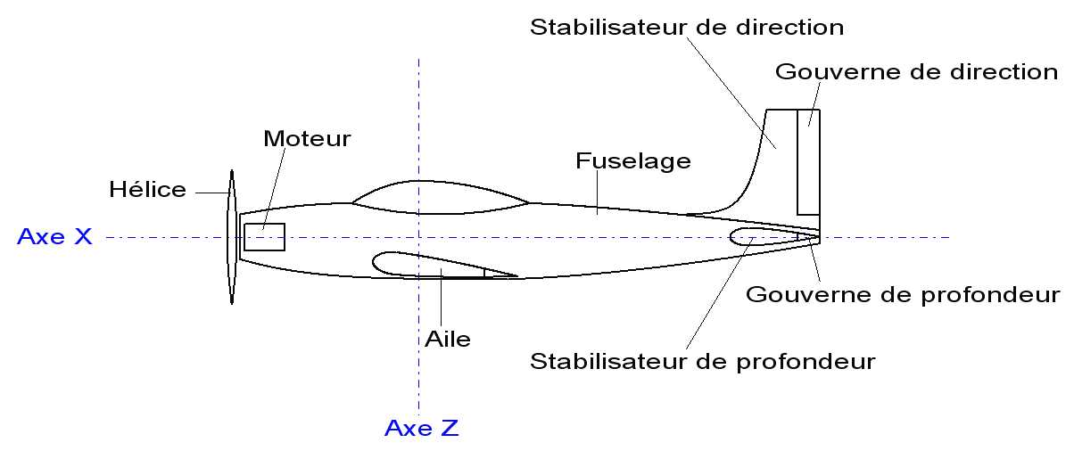

1.2.4.1 Les ailerons

Les ailerons sont des gouvernes latérales agissant en sens opposés (l'un monte quand l'autre descend et inversement) et servant à produire un mouvement de roulis. Ils se trouvent sur la partie externe de l'aile.

1.2.5 Le moteur

Un moteur est un dispositif qui déplace de la matière en apportant de la puissance. Il effectue ce travail à partir d'une énergie (éolienne, chimique, électrique, thermique, etc.).
Il est couplé à une hélice qui transforme le mouvement circulaire du moteur en mouvement rectiligne de l’avion.
En RC le moteur peut être thermique ou électrique.

1.2.6 L’hélice

L'hélice est un appareil de traction, compression, propulsion, sustentation ou inversement ou de mesure, formé de plusieurs pales disposées régulièrement autour d'un axe.
Lorsque son axe entre en rotation, ce système avance dans le fluide perpendiculairement à la rotation, en décrivant des hélices, grâce aux pales, orientées suivant un certain angle ou pas, qui prennent appui sur le fluide.
Une hélice peut donc être motrice (transfert d'énergie vers le fluide : avion) ou réceptrice (récupération d'énergie depuis le fluide : turbine, éolienne ou aérogénérateur). Le profil des pales étant optimisé pour l'utilisation prévue.

1.2.7 Le train d’atterrissage

Généralement un avion possède trois trains d’atterrissage. Deux sont placés en dessous des ailes ou à proximité et un troisième est placé, soit à l’avant en dessous du nez, soit à l’arrière à l’extrémité de la queue. Ce dernier train permet de guider l’avion au sol.

1.2.8 Les dispositifs hypersustentateurs

Il existe deux groupes :
Ceux qui améliorent l'écoulement de l'air autour de l'aile.
Ceux qui modifient la forme de l'aile.
Chacun d'entre eux modifie les caractéristiques de l'aile afin de l'adapter à la situation de vol (décollage, vol normal, voltige, atterrissage, etc.).

1.2.8.1 Les volets

Les volets sont des dispositifs hypersustentateurs qui modifient la forme de l'aile pour augmenter sa courbure, voire dans certains cas sa surface. Ils se trouvent sur la partie interne de l'aile entre le fuselage et les ailerons.

1.2.9 Les dispositifs hyposustentateurs

Ils créent uniquement de la résistance supplémentaire à la pénétration dans l'air, pour diminuer la vitesse.
Certains dispositifs hypersustentateurs sont aussi hyposustentateurs car en modifiant la forme de l'aile, ils augmentent aussi la résistance à la pénétration dans l'air.

1.2.9.1 Les aérofreins

Les aérofreins sont des dispositifs hyposustentateurs. Ils sont généralement logés à l'intérieur de l'aile, ils sortent de la partie supérieure de celle-ci lorsqu'ils sont utilisés.

1.3 La géométrie des ailes

1.3.1 Le bord d’attaque

Le bord d'attaque est la partie d'un profil aérodynamique (aile d'avion, hélice, etc.) qui entre en premier en contact avec le fluide. Dans le sens de la marche, partie avant du profil d’aile.

1.3.2 Le bord de fuite

Le bord de fuite est une partie caractéristique d'une aile d'avion. Dans le sens de l'écoulement de l’air, partie arrière du profil aminci pour diminuer la traînée aérodynamique. Les gouvernes, modifiant la cambrure des profils (volets, ailerons, etc.), incorporent le bord de fuite.

1.3.3 L’emplanture

L'emplanture est la zone de fixation de la voilure sur le fuselage. C'est le point d'encastrement des longerons ou des caissons de voilure au niveau du fuselage.

1.3.4 Le saumon d’aile

Le saumon d'aile est un caisson de forme allongée servant de carénage à l'extrémité d'une voilure d'aéronef.
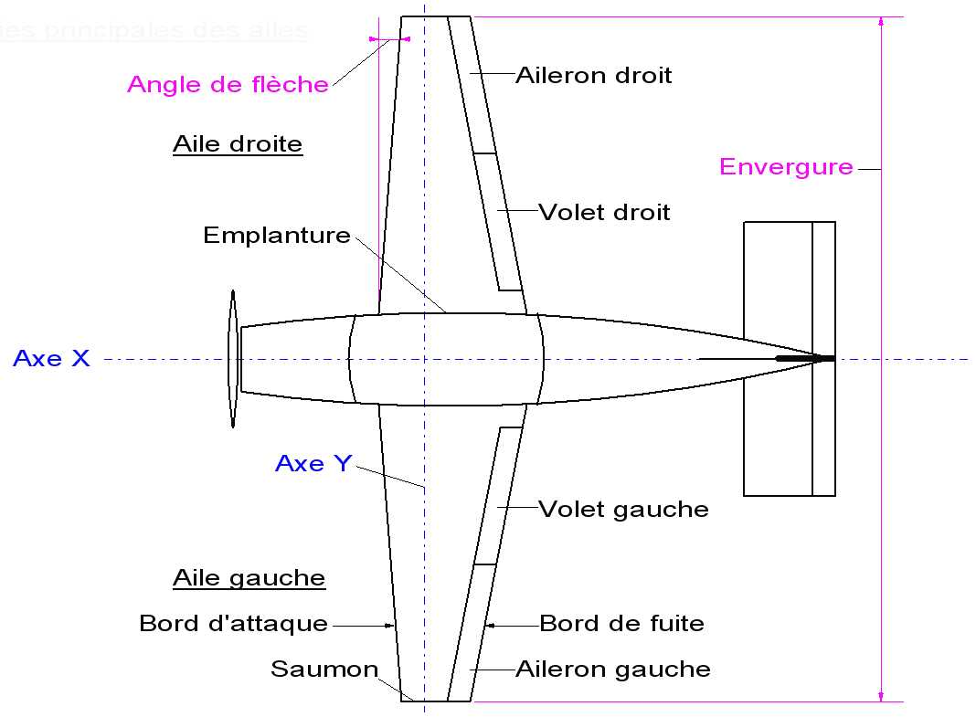

1.3.5 L’envergure

L'envergure est la distance entre les extrémités des ailes.

1.3.6 L’effilement

L’effilement est le rapport de la corde au saumon d’aile sur la corde d'emplanture. Il peut être égal à 1 (aile dite "à corde constante") ou inférieur à 1 (aile trapézoïdale "effilée").

1.3.7 L’angle de flèche

L'angle de flèche désigne l'angle formé entre le lieu des points situés au quart avant des cordes de profil et le plan transversal de l'avion. Si ce lieu de points n'est pas une droite (flèche variable), on prend parfois le bord d’attaque comme référence.

1.3.8 Le dièdre

Le dièdre est l'angle formé par le plan de chaque aile et le plan horizontal. Le dièdre peut être positif (ailes vers le haut) ou négatif (ailes vers le bas). Le dièdre peut n'affecter qu'une partie de la voilure.

1.3.9 Le profil

Le profil d'une aile (d'une pale d'hélice ou d’une pale de rotor) est le contour de la coupe transversale ou "section" qui est constante ou variable d'un bout à l'autre de l'élément.

1.3.10 L’intrados

L'intrados d'un profil porteur symétrique est la face opposée à la portance.
Pour une aile d'avion ou une pale de rotor, c'est la surface inférieure (celle qui est dirigée du côté opposé à la portance).
Pour une pale d'hélice, c'est la surface arrière (celle qui est dirigée du côté opposé à la traction).

1.3.11 L’extrados

L'extrados d'un profil porteur symétrique est la face du côté de la portance.
Pour une aile d'avion ou une pale de rotor, c'est la surface supérieure (celle qui est dirigée du côté de la portance).
Pour une pale d'hélice, c'est la surface avant (celle qui est dirigée du côté de la traction).

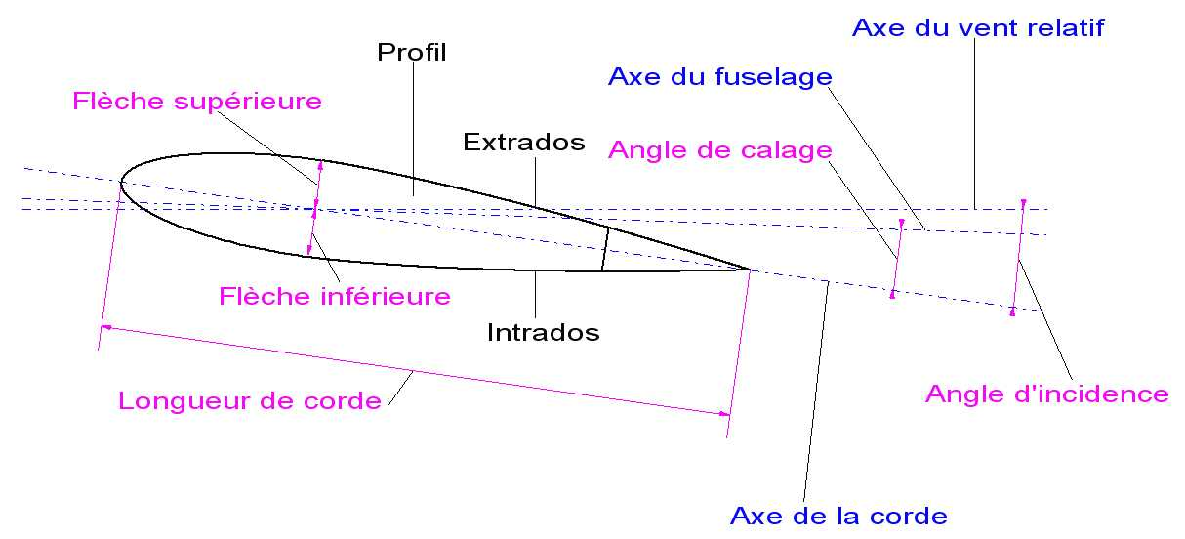

1.3.12 La corde

La corde est la distance entre le bord d'attaque et le bord de fuite.

1.3.13 La flèche de profil

La flèche de profil est la distance maximale entre la corde et l'extrados (supérieure) ou l'intrados (inférieure) placée généralement vers le tiers avant du profil.

1.3.14 L’épaisseur maximale

L'épaisseur maximale du profil est la somme des flèches de profil.

1.3.15 L’angle de calage

L’angle de calage est l’angle formé par la corde de profil de l’aile et l’axe de référence du fuselage.

1.3.16 L’angle d’incidence ou angle d’attaque

L'angle d’incidence est l'angle formé par la corde de profil de l’aile et l'axe du vent relatif. Ou encore l'angle entre cette corde et la direction du vent attaquant le profil, d'où l'autre appellation angle d'attaque.

2 Aérodynamique

2.1 Le principe de base

Tout objet immergé dans un fluide, comme l’air, subit une pression sur chacune de ses surfaces, une pression due au poids du fluide situé au-dessus de lui. En l'absence de mouvement, une pression également répartie n’a aucun effet (Si la densité de l'objet >= la densité du fluide).

Si l'objet se déplace, il pousse l’air à côté de lui pour y prendre sa place en créant une surpression.
Du côté opposé, il aspire l’air qui prendra sa place en créant une dépression. Une circulation d'air s’établit donc autour de lui.

A faible vitesse, la permutation s’exécute facilement, mais lorsque la vitesse augmente, l’air contourne de plus en plus difficilement l’objet et s’oppose de plus en plus à son déplacement, en exerçant une force (résistance de l'air) de plus en plus forte. Cette force s'accroît en fonction des tourbillons créés par la forme de l'objet.

Si l'objet est une plaque rectangulaire dont la largeur est petite par rapport à la longueur et que la largeur est longitudinale au courant d'air. On constate que si on incline la plaque par rapport au courant d'air, il se crée, perpendiculairement à la plaque, une force aérodynamique qui croît avec l'inclinaison.

Cette force aérodynamique peut être décomposée en deux autres forces appelées "portance" et "traînée". La première est perpendiculaire au flux d'air, la seconde est parallèle au flux d'air.
L'angle formé par la plaque et le courant d'air s'appelle "l'angle d'incidence".

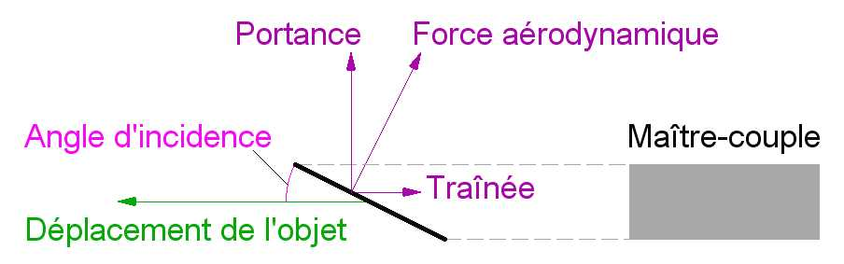

2.1.1 La portance

La portance est la force aérodynamique, subie par un objet en mouvement dans un fluide, qui s'exerce perpendiculairement à la direction du mouvement.

2.1.2 La traînée

La traînée est la force aérodynamique, s'opposant au mouvement d'un objet dans un fluide, qui s'exerce dans la direction opposée au mouvement.

2.1.3 Le maître-couple

En aérodynamique, on appelle maître-couple, la section transversale maximale d'un objet qui se déplace dans un fluide. Le maître-couple produit la traînée.

2.2 Les conditions d'équilibre d'un avion

Les ailes d'un avion :
- supportent l'avion et sont donc sujettes à une force de gravité qui tire l'ensemble vers le bas.
- sont fixées à celui-ci de manière à se déplacer dans l'air avec certain angle d'incidence.
- se déplacent, mues par la force de traction fournie par le moteur et l'hélice de l'avion.
- sont le siège d'une force aérodynamique que l'on peut décomposer en une portance et une traînée.

Si le déplacement est rectiligne, horizontal et uniforme :

La force de traction fait équilibre à la traînée.

La force de gravité fait équilibre à la portance.

La force de gravité et la portance doivent se trouver
sur la même verticale pour que l'équilibre subsiste.

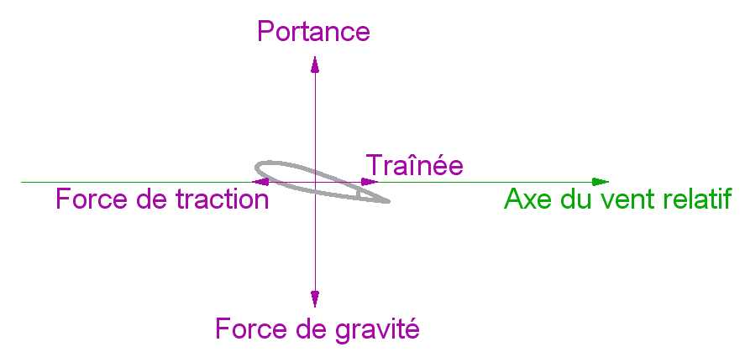

2.3 L'aile

2.3.1 Le profil d'aile

La forme du profil est une caractéristique essentielle d'une aile et influe grandement sur les caractéristiques aérodynamiques et les performances d'un avion.
- Du point de vue aérodynamique, plus le profil est fin plus il est performant.
- Du point de vue résistance mécanique, le profil de poutre le plus performant, c'est le tube.
(au niveau rapport poids/résistance à la flexion)
Donc entre le tube et la feuille nous avons le profil aérodynamique.

Si l'on place un profil aérodynamique en soufflerie on constate que l'extrados est soumis à une forte dépression qui tire l'aile vers le haut, tandis que l'intrados est soumis à une forte surpression qui pousse l'aile vers le haut. Etant donné que l'air est plus accéléré sur la courbure de l'extrados que sur l'intrados, la pression est plus faible sur la face supérieure que sur la face inférieure. La zone dépressionnaire est 2 à 3 fois plus importante que la zone de surpression.
On constate aussi que le point d'application de la portance se trouve au premier tiers de la corde.

2.3.2 Les caractéristiques aérodynamiques d'un profil

Les caractéristiques aérodynamiques d'un profil ne peuvent être calculées facilement. Elles sont généralement déterminées de manière pratique en soufflerie.
Les tests de profils en soufflerie sont depuis longtemps utilisés et même si des outils mathématiques et informatiques aident à la mise au point, la phase de test en soufflerie reste le test final avant lancement de construction pour de nombreux projets.

Les performances aérodynamiques d'un profil sont notées sous forme de coefficients :
- le coefficient Cz indique la valeur de la portance.
- le coefficients Cx indique la valeur de la traînée.
- le coefficients Cm indique l'emplacement exact où s'applique la portance.
Ils correspondent à un profil déterminé et sont établis pour chaque incidence testée.
Les coefficients sont, en général, multipliés par 100 dans les tableaux.

2.3.2.1 Le nombre de Reynolds

Grâce à Reynolds, qui introduisit le "Nombre de Reynolds" permettant la comparaison des phénomènes entre les différents fluides et les différentes échelles, nous savons utiliser les performances d'un profil testé dans l'air pour les appliquer à l'eau et inversement. Pour permettre le changement de fluide et d'échelle, les performances des profils testés ne sont donc pas données suivant les vitesses de test, mais suivant leur nombre de Reynolds. Ainsi les bases de données aérodynamiques sont également valides pour l'hydrodynamique et pour des modèles de tailles différentes.

2.3.3 Le calcul de l'équilibre entre portance et force de gravité

Il a été démontré que la portance et la traînée évoluent selon les formules suivantes :

P = 1/2 * ρ * S * V² * Cz (1)

T = 1/2 * ρ * S * V² * Cx (2)
P = Portance (N).
T = Traînée (N).
ρ = 1.225 kg/m³.
S= Surface (m²).
V = vitesse (m/sec).

On peut déduire de la formule 1 que connaissant la surface des ailes (S), et le coefficient Cz, il est possible de calculer la vitesse (V) nécessaire pour que la portance (P) équilibre la force de gravité.
De même, on peut déduire de la formule 2 que connaissant le coefficient Cx, il est possible de calculer la force de traction nécessaire pour équilibrer la traînée (T) pour la même vitesse.
Sachant que les coefficients Cz, Cx et Cm, sont donnés pour différents angles d'incidence, on peut calculer, pour ces angles, la vitesse correspondante.

2.3.4 La charge alaire

C'est le rapport entre le poids de l'avion (donc aussi la portance) et la surface des ailes.
Il donne une idée de la vitesse à laquelle devra évoluer l'avion, car plus la charge alaire est importante, plus grande doit être la vitesse de l'avion.

P / S = 1/2 * ρ * V² * Cz

2.3.5 La courbe de Cz d'un profil en fonction de l'angle d'incidence

La courbe de Cz est pratiquement une droite entre les angles –15° et +15°, ce qui veut dire que la portance est proportionnelle à l'angle d'incidence. Mais à ces valeurs limites une forte inflexion apparaît traduisant un décrochage.
Le décrochage est dû au fait que l'effet aérodynamique n'exerce plus d'influence sur l'aile et que le flux d'air préfère contourner anarchiquement l'obstacle (tourbillons).
Les valeurs négatives de l'angle d'incidence correspondent, par exemple, à une situation de l'avion en vol sur le dos où le profil n'étant pas symétrique, on aura d'autres valeurs de Cz.

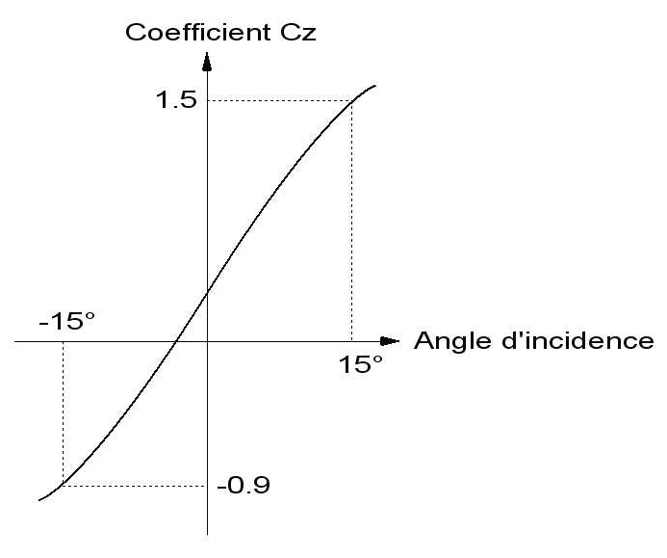

2.3.6 La courbe de Cx d'un profil en fonction de l'angle d'incidence

La courbe de Cx est une courbe symétrique, car la traînée augmente toujours avec l'angle d'incidence que celui-ci soit positif ou négatif.

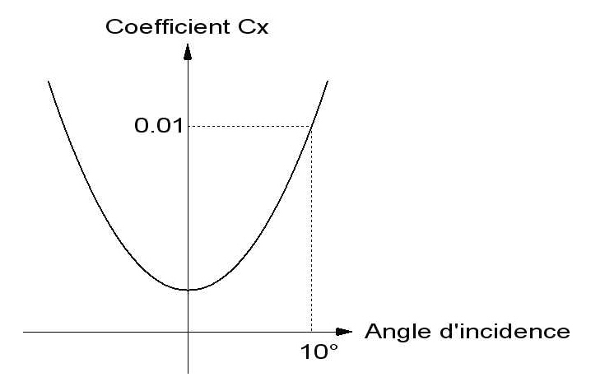

2.3.7 La finesse d'un profil

Générer le maximum de portance avec le minimum de traînée c'est la clé du rendement d'une aile.
Le rapport entre la portance et la traînée ou plus exactement le rapport Cz / Cx s'appelle la finesse.

2.3.8 La polaire d'un profil

La polaire est la courbe qui réunit les points (Cz,Cx) relatifs à tous les angles d'incidence.

Le coefficient Cz est grand par rapport à Cx, c'est pourquoi les valeurs de ce dernier sont souvent multipliées par 10 pour rendre la courbe plus lisible.

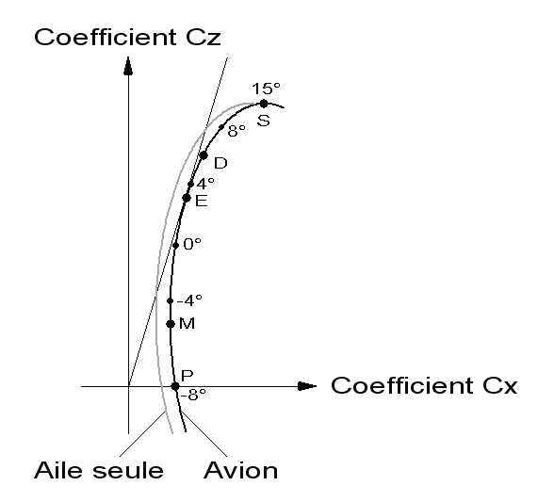

La polaire d'une aile seule ne donne pas l'image complète des caractéristiques d'un avion qui aurait ces ailes là.
En effet, à la traînée des ailes viennent s'ajouter la traînée du fuselage, de l'empennage, du train d'atterrissage, etc.
Il en résulte sur le graphique que la polaire de l'avion est décalée vers la droite.

Les valeurs données dans les diagrammes, ne le sont qu'à titre indicatif.

2.3.8.1 Les points caractéristiques de la polaire

- Le point P correspond au coefficient de portance nul. C'est l'angle d'incidence correspondant au vol en piquet.

- Le point M correspond au coefficient de traînée minimum. C'est l'angle d'incidence correspondant au vol de croisière le plus rapide.

- Le point E correspond à la finesse maximale. C'est l'angle d'incidence correspondant à la valeur maximale de Cz/Cx. C'est le point correspondant au rayon d'action maximum.

- Le point D correspond à la vitesse verticale maximale de montée et la vitesse verticale minimale de descente en vol plané. C'est l'angle d'incidence correspondant à la valeur maximale de Cx²/Cz³.
C'est le point correspondant à l'autonomie maximale.

- Le point S correspond au coefficient de portance maximum. C'est l'angle d'incidence correspondant à la vitesse minimale de vol. Après cette valeur de l'angle d'incidence, c'est le décrochage.
C'est aussi l'angle d'incidence correspondant au décollage court et à l'atterrissage 3 points.

2.3.9 L'optimalisation du Cz

L'amélioration du Cz d'un profil peut être obtenue par la cambrure de celui-ci, avec toutefois un risque majeur qu'est le décrochage.

La cambrure d'un profil génère plus de portance en forçant l'air à changer de direction, mais la réorientation du flux d'air a ses limites. Si le changement de direction est trop brusque le flux d'air ne suit plus la courbure qui lui est imposée et préfère tourbillonner autour de l'obstacle, l'effet de portance s'effondre, et c'est le décrochage. Si le fluide est lent il acceptera un virage fort, donc une cambrure forte. Si le fluide est rapide la cambrure sera donc faible pour éviter le décrochage.

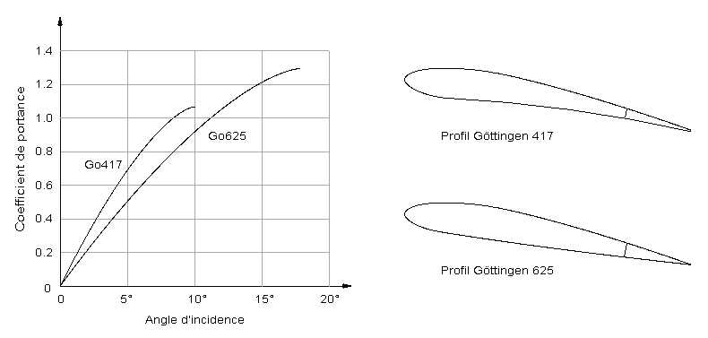

On voit sur le graphique que le profil Go417 est plus porteur que le profil Go625 mais que le premier atteint la limite de décrochage à environ 10°, tandis que le second atteint la limite de décrochage à environ 18°.

2.3.10 L'optimalisation du Cx

Une attention particulière est à porter sur la composition du Cx. La traînée est principalement la somme de trois forces, les forces de pression dont le coefficient est noté Cxp, les forces de frottement dont le coefficient est noté Cxf et les forces induites dont le coefficient est noté Cxi.

2.3.10.1 Les pertes de profil

Plus un profil est fin et long, plus le Cxp est faible et le Cxf est élevé, à l'inverse plus un profil est épais et court, plus le Cxp est élevé et le Cxf est faible. La traînée totale étant la plus faible au compromis central.
La traînée de pression Cxp étant minoritaire aux faibles épaisseurs relatives, il est important pour optimiser une aile fine de prêter une attention particulière à l'état de surface fortement impliqué dans la traînée de frottement.
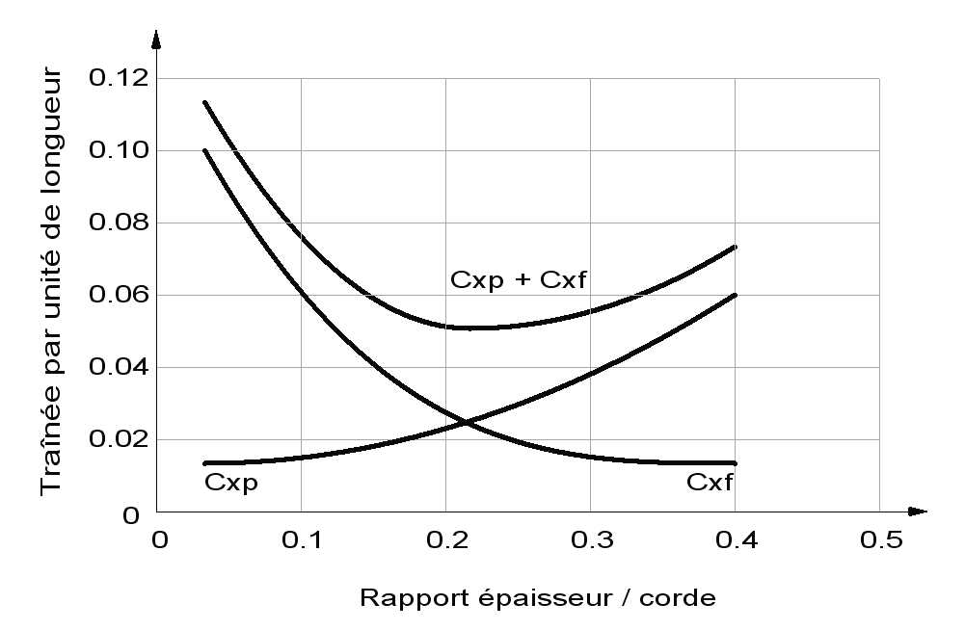

2.3.10.2 Les pertes en bout d'aile

La traînée induite Cxi provient du fait que l'aile n'a pas une envergure infinie.
La force de portance est le résultat de la différence de pression entre le dessus et le dessous de l'aile. Plus la différence de pression est importante, plus les fuites sont importantes, car plus le fluide à envie de passer de l'autre coté par le chemin le plus court qu'il trouvera. Le chemin le plus court c'est le bout d'aile. Mais la rotation de l'air autour des saumons provoque des tourbillons marginaux qui augmente la traînée.
L'aile de forme elliptique est théoriquement celle qui reporte la portance le plus loin du bout d'aile.
Dans la pratique, une forme trapézoïdale est suffisante pour bénéficier d'un effet proche de l'optimum.
Le winglet est un autre dispositif qui permet de diminuer les fuites de bout d'aile en plaçant une sorte de barrière anti-rotation autour des saumons.

2.3.10.3 L’allongement

L'allongement est le rapport entre le carré de l'envergure ( E² ) et la surface de l'aile ( S ). Il aide à évaluer la tendance aux pertes en bout d'aile.

AR = E² / S

L'allongement diminue quand la vitesse de l'avion augmente, de telle façon que pour les avions supersoniques, l'allongement est de l'ordre de 2 à 3, pour les avions de vitesse moyenne de 6 à 10, et pour les planeurs de 20 à 40.

On a constaté lors d'essais en soufflerie que les ailes ayant le plus fort allongement génère le meilleur rendement, donc ont une plus grande finesse.

2.3.11 Les caractéristiques géométriques d'un profil

La ligne de cambrure moyenne aussi appelé squelette du profil est le lieu commun des milieux des segments perpendiculaires à la corde de référence.

Le rapport entre la plus grande ordonnée de la ligne de cambrure moyenne ( f ) et la corde ( c ) s'appelle la cambrure relative maximale et vaut f / c.
La cambrure relative maximale des profils classiques est de l'ordre de 6 à 8 %.

Le rapport entre la position de la cambrure maximale ( d ) et la corde ( c ) s'appelle la position relative et vaut d / c.
La position relative des profils classiques est de l'ordre de 15 à 50 %.

Le rapport entre l'épaisseur maximale du profil ( e ) et la corde ( c ) s'appelle l'épaisseur relative maximale et vaut e / c.
L'épaisseur relative maximale des profils classiques est de l'ordre de 6 à 20 % située environ à c/3.

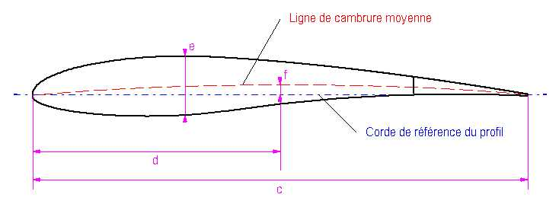

2.3.11.1 Profils de type NACA

Le prédécesseur de la NASA était le NACA (National Advisory Committee for Aeronautics).
Cet organisme a étudié différentes familles de profils répondant à diverses applications. Parmi ces dernières, il faut distinguer la famille de profils à quatre chiffres, celle à cinq chiffres et les profils laminaires portant la désignation NLF dans la documentation.

Dans la famille de profils à quatre chiffres :
le premier spécifie la cambrure relative maximale en pourcentage de la corde,
le deuxième indique la position relative de cette cambrure en pourcentage de la corde,
les deux derniers représentent l'épaisseur relative maximale, toujours en pourcentage de la corde.

2.3.12 Les principaux modificateurs de portance et de traînée

Les avions rapides exigent des profils avec peu de cambrure, symétriques, lisses et minces. Pour les avions lents, les profils sont cambrés, asymétriques et plus épais.
Le problème réside dans le fait qu'un avion rapide nécessite aussi des caractéristiques suffisamment bonnes pour le vol lent. Le décollage et l'atterrissage peuvent dès lors se faire sur des pistes courtes et avec une approche plus lente et plus précise. Les dispositifs hypersustentateurs permettent de remplir ces conditions.

2.3.12.1 Le bec de bord d'attaque

Le bec de bord d'attaque permet des angles d'attaque plus élevés, utiles pour réduire la vitesse de vol au décollage ou à l'atterrissage en repoussant la limite de décrochage.
Le principe de fonctionnement réside dans le maintien de la portance par injection de filets d'air de la partie inférieure de l'aile sur la couche supérieure empêchant ainsi le décollement des filets d'air responsables du décrochage.

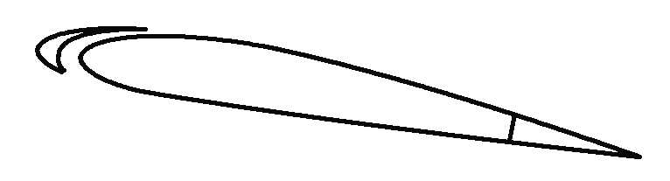

2.3.12.2 Le volet "Krüger"

Le volet "Krüger" est un volet de bord d'attaque qui a pour effet d'augmenter la courbure du profil afin d'augmenter la portance et en même temps de permettre de plus grands angles d'attaque, car il empêche aussi le décollement des filets d'air déjà sur le bord d'attaque.

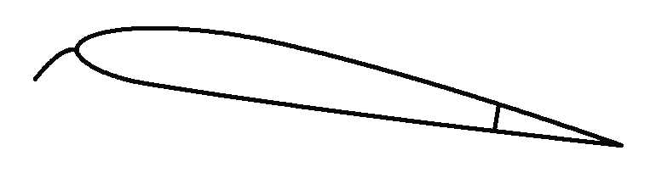

2.3.12.3 Le volet de courbure

Le volet de courbure augmente la portance par accentuation de la courbure du profil.
Mais pour de grands angles de rotation, le volet de courbure se transforme en aérofrein car il provoque le décollement des filets d'air sur la partie supérieure et arrière du volet.

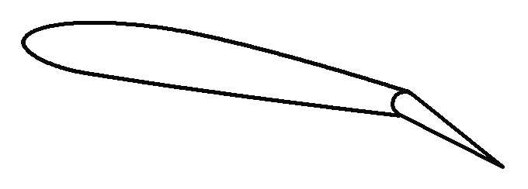

2.3.12.4 Le volet à fente

Pour atténuer l'inconvénient du volet de courbure et prolonger de quelques degrés son effet bénéfique tout en limitant la traînée, on utilise le volet à fente qui, en basculant, laisse apparaître un interstice entre l'aile et le volet. Cet interstice, par injection de filets d'air de la partie inférieure de l'aile sur la couche supérieure arrière du volet, empêche le décollement des filets d'air.
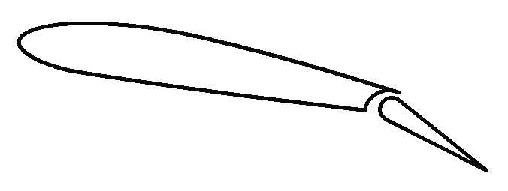

2.3.12.5 Le volet "Fowler"

Plus efficace encore, le volet "Fowler" augmente aussi la largeur de l'aile. Sa rotation est en effet accompagnée d'un déplacement vers l'arrière. Plusieurs volets "Fowler", sont même utilisés les uns derrière les autres avec un interstice entre chacun d'eux.
On obtient ainsi un écoulement naturel du flux d'air autour de l'aile avec un accroissement considérable de la portance dû à l'accroissement de surface et à l'accentuation de la courbure pour une modification minimale de la traînée.
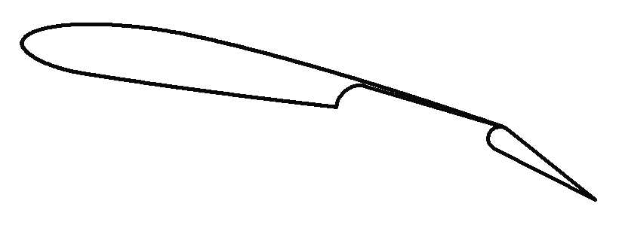

2.3.12.6 L'influence des volets sur l'équilibre de l'avion

A la sortie et à la rentrée des volets, le point d'application des forces de portance et de traînée se déplace vers l'arrière ou vers l'avant, provoquant ainsi, soit un relèvement du nez de l'avion ou un enfoncement de celui-ci.

2.3.12.7 L'aérofrein

Sur certains avions rapides, les volets, même manœuvrés à fond, ne sont pas suffisant pour freiner l'engin lors de l'atterrissage. On à recours alors aux aérofreins beaucoup plus efficaces.
Il existe deux types d'aérofreins, ceux attachés au fuselage et ceux placés sur les ailes.
Les aérofreins attachés au fuselage ne modifient pas la portance, tandis que ceux placés sur les ailes agissent comme des destructeurs de portance, car ils diminuent la portance pendant que la traînée est fortement augmentée.
Normalement ils se trouvent de part et d'autre de l'aile de manière à agir symétriquement.

2.4 La position et la géométrie de la voilure

La voilure est constituée de deux ailes symétriques qui sont assemblées au fuselage de différentes façons.

2.4.1 La position des ailes sur le fuselage

Les deux ailes peuvent être placées :
- en haut du fuselage, ailes hautes.
- au milieu du fuselage.
- en bas du fuselage, ailes basses.
Pour les biplans, ce sont les ailes inférieures qui sont prises comme référence.

2.4.2 L'assemblage des deux ailes dans le plan horizontal

La flèche des deux ailes et le type d'assemblage peuvent être :
- nulle ou légèrement positive - ailes droites, classique pour les petites vitesses et faibles altitudes.
- nulle ou légèrement positive - biplan, deux ailes droites superposées.
- positive - aile delta, pour les grandes vitesses et hautes altitudes.
- nulle à positive - ailes à géométrie variable, combinaison des deux précédentes.
- négative - ailes inversées, très agile mais très instable.
- nulle - aile annulaire, une catastrophe en terme de rendement aérodynamique.
- positive - aile volante, le fuselage et son contenu, sont intégrés dans les ailes.

2.4.3 L'assemblage des deux ailes dans le plan vertical

Le dièdre des deux ailes peut être :
- nul, dans le cas des ailes droites.
- positif, ailes en V.
- négatif, ailes en V inversé.
- positif puis négatif, ailes en M, combinaison d'un V et de deux V inversés.
- négatif puis positif, ailes en W, combinaison d'un V inversé et de deux V.

2.4.4 Stabilisation automatique en lacet des ailes en flèche

Les ailes en flèche permettent d'améliorer la stabilité en lacet de l'avion. En effet, lorsque l'avion tourne sur lui-même autour de son axe vertical, l'aile au vent présente un plus grand maître-couple que l'aile sous le vent qui, au contraire, présente un plus petit maître-couple.
La différence de traînée engendre immédiatement une force résultante qui ramène l'engin en position symétrique par rapport au vent relatif.

Il faut noter aussi que l'aile au vent ayant plus de portance a tendance à s'élever, créant ainsi un roulis induit.

2.4.5 L'effet du dièdre

La valeur effective du dièdre (sur le plan aérodynamique) est fonction de la position en hauteur de l'aile et de son angle de flèche.
En virage, un avion à ailes hautes avec dièdre positif ayant généralement son centre de gravité situé sous l'emplanture des ailes, aura un dièdre effectif plus élevé que le dièdre réel car il bénéficie de la force centrifuge engendrée par le poids de l'avion. Au contraire un avion à ailes basses avec dièdre positif ayant généralement son centre de gravité situé au-dessus de l'emplanture des ailes, aura un dièdre effectif moins élevé que le dièdre réel car il pâtit de la force centrifuge engendrée par le poids de l'avion.

De même qu'un avion à ailes hautes avec dièdre négatif ayant généralement son centre de gravité situé sous l'emplanture des ailes, aura un dièdre effectif moins élevé que le dièdre réel car il pâtit de la force centrifuge engendrée par le poids de l'avion.

Les avions à ailes hautes avec dièdre négatif sont moins stables mais ont une meilleure maniabilité.

2.4.6 Stabilisation automatique en roulis des ailes en V

Sur un avion à ailes hautes, si le déplacement est rectiligne, horizontal et uniforme, un dièdre positif permet d'améliorer la stabilité latérale. En effet, lorsque l'avion s'incline d'un côté, l'aile de ce côté s'horizontalise, donc augmente sa surface portante utile, tandis que l'aile opposée se verticalise, diminuant sa portance. Le centre de gravité étant généralement situé sous les ailes, le poids de l'avion tend à ramener l'engin en position symétrique.

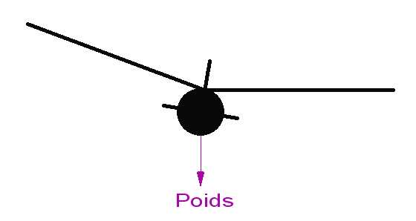

L'effet dièdre est parfois difficile à isoler parce qu'un mouvement sur un axe se traduit par un mouvement induit sur un autre axe. Cette caractéristique est utilisée pour piloter le roulis des planeurs radio-commandés ("deux axes") qui ne disposent pas d'ailerons.
Sur un avion "deux axes", pour virer, on actionne la gouverne de direction, l'avion se met en travers (attaque oblique en lacet), l'aile extérieure au virage reçoit alors un vent relatif latéral qui augmente sa portance, donc l'avion tourne autour de son axe de roulis. C'est ce que l'on appelle du roulis induit. Cela nécessite un dièdre moyen d'environ 8°.

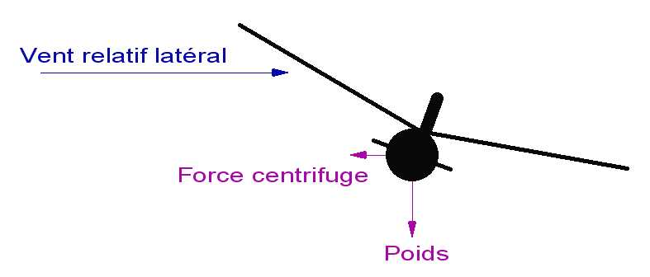

Pour les avions "trois axes" (équipés d'ailerons), le dièdre positif peut être établi de façon à générer un léger roulis induit, pour une attaque oblique en lacet, de manière à se placer de lui-même dans le virage et équilibrer la force centrifuge due à l'inertie de l'avion, en offrant au vent une plus grande surface de résistance.

L'effet dièdre peut donner à l'avion l'aptitude de corriger de lui-même un défaut ou un excès d'inclinaison en virage. Si l'effet dièdre est suffisant, l'avion va s'incliner légèrement et se stabiliser, la perte de portance équilibre l'accroissement de portance dû au vent relatif latéral.
Si l'effet dièdre est insuffisant, l'avion va s'incliner davantage et sous l'effet de la dérive va tourner vers l'intérieur du virage en piquant (virage engagé).

Sur un avion sans dièdre, il n'y a pratiquement pas de roulis induit par le lacet, les deux axes sont découplés.

2.5 Les gouvernes latérales ou ailerons

Sur les ailes et dans leur prolongement arrière sont placés des plans mobiles (ailerons) commandés par le pilote. Ces derniers, lorsqu'ils sont manœuvrés, offrent une surface résistant au vent relatif et sont le siège de forces aérodynamiques de sens opposé à leur rotation.
Dès que les deux forces apparaissent sur les ailerons, elles agissent sur l'aile de manière à faire tourner l'avion autour de son axe de roulis. La rotation ne s'arrête qu'à la remise en place des ailerons.
La vitesse de rotation de l'avion dépend de la surface des ailerons et de leur angle de rotation.

2.6 L'empennage ou stabilisateur

Il est constitué d'au moins deux plans fixes perpendiculaires qui servent à maintenir l'avion en vol dans l'axe du vent relatif. Autrement dit d'assurer la stabilité en tangage et en lacet.
Le stabilisateur peut être du type :
- queue standard.
- queue double.
- queue en T.
- queue en V (ou butterfly).
- queue de requin.

Le principe de stabilisation est simple. Si pour une raison quelconque (coup de vent, décrochage, cabrage, etc.), l'avion se place en travers du vent relatif, les plans fixes de l'empennage offrent alors une surface résistant au vent d'autant plus importante que la mise en travers est importante.
Immédiatement des forces aérodynamiques naissent sur ces plans et agissent sur le fuselage pour ramener l'avion dans une position telle que la surface résistant au vent soit nulle, c'est à dire en alignement avec le vent relatif.

2.6.1 La queue standard, double et en T

Le plan fixe horizontal sert à stabiliser l'avion en profondeur, le ou les plans fixes verticaux servent à le stabiliser en direction.

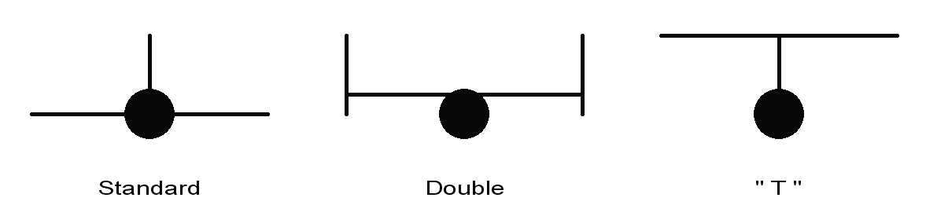

2.6.2 La queue en V et de requin

Les plans fixes servent conjointement à stabiliser l'avion en profondeur et en direction.

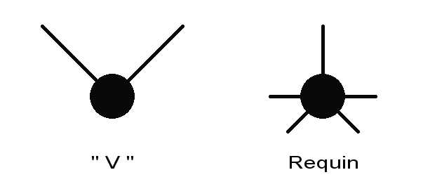

2.6.3 La stabilisation des ailes volantes

Les ailes volantes doivent aussi être stabilisées, mais sans empennage. La stabilisation se fait généralement de deux façons.

Les ailes volantes à voilure droite sont stabilisées par un profil spécial dit auto stable qui se compose de deux profils successifs :
- un profil classique à courbure concave orientée vers le bas qui génère la portance.
- un profil à courbure concave orientée vers le haut qui stabilise l'aile.

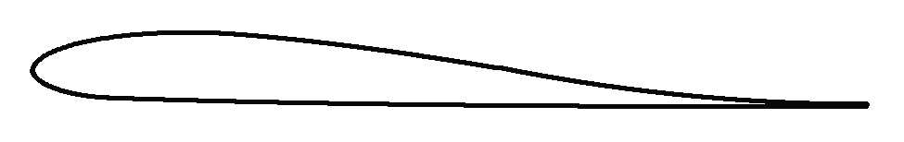

Les ailes volantes à voilure en flèche sont stabilisées par l'extrémité des ailes qui du fait de l'importance de la flèche passe à l'arrière.
Le profil de l'aile est classique, mais les extrémités des ailes ont un profil différent.

2.7 Les gouvernes de profondeur et de direction

Sur les plans fixes de l'empennage sont placés dans le prolongement arrière de ceux-ci des plans mobiles commandés par le pilote. Ces derniers, lorsqu'ils sont manœuvrés, offrent une surface résistant au vent relatif et sont le siège de forces aérodynamiques de sens opposé à leur rotation.

Dès qu'une force apparaît sur le plan mobile, elle agit sur le fuselage pour le placer en travers du vent relatif. Le plan fixe correspondant est alors soumis à son tour à une force aérodynamique de sens contraire. Il s'ensuit une mise en position telle que la force appliquée sur le plan fixe équilibre celle appliquée sur le plan mobile.

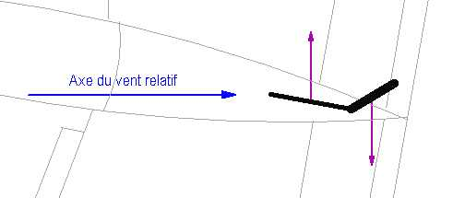

L'avion reste désaxé par rapport au vent relatif jusqu'à remise en place de la gouverne concernée.
La position d'équilibre dépend évidement des surfaces respectives des deux plans et de l'angle de rotation du plan mobile.
Le fonctionnement est identique quel que soit le type d'empennage.
On peut remarquer sur la figure ci-dessus que le plan fixe cache en partie le plan mobile et par conséquent que ce dernier perd une partie de son efficacité.

2.8 L'hélice

L’hélice est l'élément le plus sophistiqué d'un avion, elle doit restituer à celui-ci toute la puissance fournie par le moteur avec le rendement maximum et dans toutes les conditions de vol ou non-vol comme le décollage.

Elle se définit par les caractères principaux suivants :
- Le pas.
- la vitesse de rotation.
- le nombre de pales.
- la largeur des pales.
- le profil des pales.
- le diamètre.

2.8.1 Le pas géométrique et le pas effectif

Le pas géométrique d’une hélice c’est la distance qu’elle parcourrait en un tour si elle se vissait dans l’air comme une vis. Mais dans un fluide l'hélice ne se visse pas comme dans un écrou, l'hélice avance moins vite que prévu par le pas géométrique. La distance parcourue effectivement par l'hélice en un tour est le pas effectif. La différence entre les deux pas s'appelle le glissement.

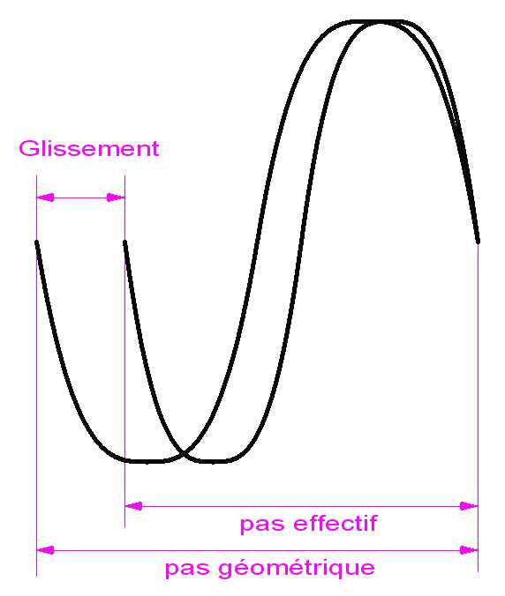

p_{e} = (1- γ) * p_{g}

V_{r} = p_{e} * N

p_{e} = pas effectif de l’hélice (m).
p_{g} = pas géométrique de l’hélice (m).
γ = taux de glissement.
V_{r} = vitesse de l'avion ou vent relatif (m/sec).
N = Vitesse de rotation de l’hélice (tr/sec).

2.8.2 Les angles de calage de profil et l'angle de calage de pale

Le pas géométrique est donné par l'inclinaison des pales d’un certain angle par rapport au plan de rotation de l'hélice. Mais tous les profils d’une pale (sections de pale) n’effectuent pas le même parcours circulaire, donc chaque profil doit avoir son propre angle appelé angle de calage de profil.
Le parcours hélicoïdal d'un profil peut être développé en traçant son parcours circulaire en ordonnée et son parcours rectiligne (pas géométrique) en abscisse, on voit ainsi les différents angles de calage de profil d'une pale.

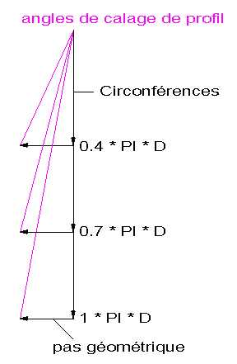

α_{c} = atan( p_{g} / 2 * Π * r )

α_{c} = angle de calage de profil (°).
p_{g} = pas géométrique (m).
r = rayon du profil dont on veut connaître l’angle de calage (m).

Exemple d’une hélice 10" – 6"
à 1R : α_{c} = 10,8°, à 0.7R : α_{c} =15° , à .04R : α_{c} =25°

Exemple d’une hélice 8" – 4"
à 1R : α_{c} = 9° , à 0.7R : α_{c} =12.8°, à .04R : α_{c} =21.7°

Une pale dont les profils ont des angles de calage différents est appelée une pale vrillée.
L'angle de vrillage est l'angle entre la corde du profil de bout de pale et celui de pied de pale.

On mentionne parfois l'angle de calage de pale. C'est en fait l'angle de calage du profil situé à 0.75 R.
Le rapport du pas de l'hélice à son diamètre s'appelle le pas relatif. Il donne une idée sur la valeur de l'angle de calage de pale. Plus le pas relatif est grand, plus l'angle de calage de pale est grand.

p_{r} = p_{g} / 2R

2.8.3 Le vent apparent et l'angle d'incidence

En fonctionnement normal, une pale d'hélice reçoit parallèlement à son axe de rotation le vent relatif dû au déplacement de l'avion et perpendiculairement à son axe de rotation, le vent périphérique dû à la rotation de l'hélice. La somme vectorielle de ces deux vents s'appelle le vent apparent.

V_{a} = ( V_{r}² + V_{p}² )^{1/2}

La direction du vent apparent forme un angle avec le plan de rotation de l'hélice. Il s'appelle l'angle apparent.

α_{a} = atan( V_{r} / V_{p} )

La vitesse du vent périphérique variant avec le rayon, chaque profil a donc son vent apparent et son angle apparent. Mais pour une hélice vrillée, chaque profil a été incliné selon sa position sur la pale.
La pale ne doit pas suivre le vent apparent, mais être légèrement plus inclinée pour qu'elle "morde" dans l'air. Donc les angles apparents sont toujours plus petits que les angles de calage de profil, d'une même valeur que l'on appelle l'angle d'incidence.

α_{i} = α_{c} – α_{a}

V_{r} = Vitesse du vent relatif (m/sec).
V_{p} = Vitesse du vent périphérique (m/sec).
V_{a} = Vitesse du vent apparent (m/sec).
α_{c} = angle de calage de profil (°).
α_{a} = angle apparent (°).
α_{i} = angle d'incidence (°).

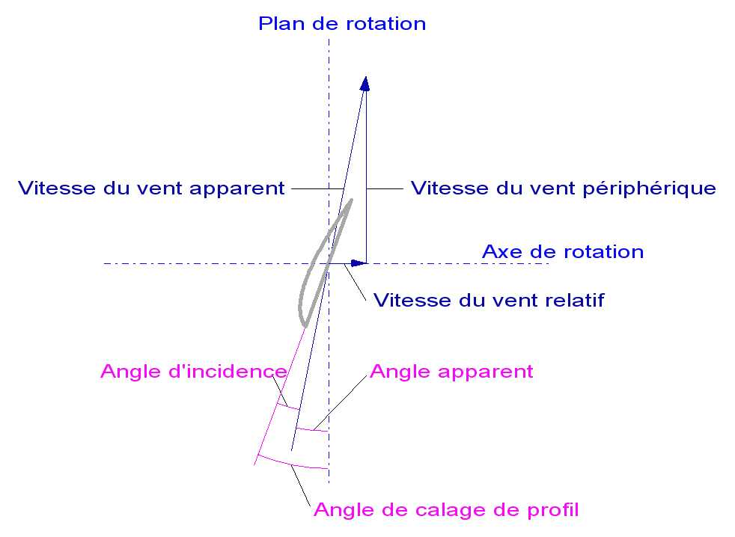

Une hélice est calculée et optimisée pour fonctionner dans les conditions de vent apparent qui ont déterminé son vrillage. Ces conditions d'optimalisation maximale s'appelle le point de fonctionnement de l'hélice. Si ce point de fonctionnement varie (vitesse de rotation ou vitesse de vent relatif) alors le vrillage de la pale ne sera plus optimum.

2.8.4 L'angle d'incidence et le glissement

Pour les angles inférieurs à 10° on a pratiquement tan(α) = α (α en radians).

Si on remplace α_{a} et α_{c} par les valeurs respectives données par les formules précédentes on à :

α_{a} / α_{c} = ( p_{g} / 2 * Π * r ) / ( V_{r} / V_{p} ) = ( p_{g} / 2 * Π * r ) / ( p_{e} * N / 2 * Π * r * N ) = p_{g} / p_{e} = (1- γ)

On peut donc dire que :

α_{a} = (1- γ) * α_{c}

α_{c} = angle de calage de profil (°).
α_{a} = angle apparent (°).

2.8.5 Les limites de la vitesse de rotation

Pour les hélices ayant un pas important et tournant relativement vite on peut facilement avoisiner la vitesse du son (1244 km/h – 346 m/sec) en bout de pale. Mais on peut voir sur le dessin ci dessous que la vitesse de l'air qui longe la pale (vitesse du vent apparent) peut monter jusqu'à 1,4 fois la vitesse du vent périphérique et être supérieur à la vitesse du son.

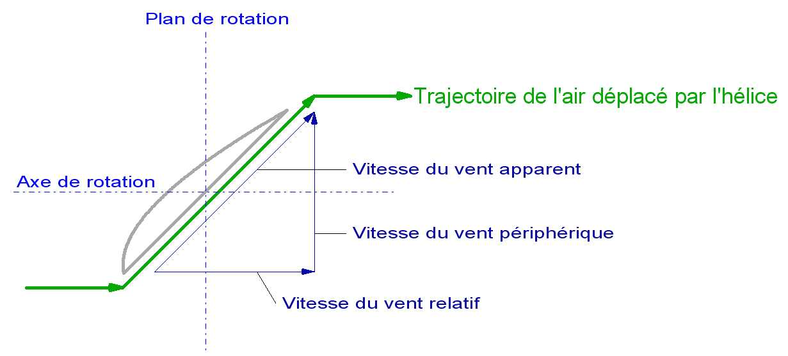

Exemple : N = 15000 tr/min, D = 15", Vp = 300 m/sec, Va = 418 m/sec.

Le dépassement de la vitesse du son est à éviter car il est générateur de bruit et est la source de phénomènes indésirables qui conduisent à une perte de rendement.

2.8.6 L'angle d'incidence et le débit d'air

L'angle d'incidence détermine, la quantité d'air captée au bord d'attaque et poussée vers l'arrière jusqu'au bord de fuite en glissant sur toute la largeur de la pale.

Chaque pale déplace un volume d'air égal à la surface qu'elle balaie multipliée par la largeur correspondant à la "morsure" de la pale dans l'air. Le déplacement est égal à la projection de la largeur de la pale sur l'axe de rotation.
La masse d'air déplacée chaque seconde peut donc être évaluée.

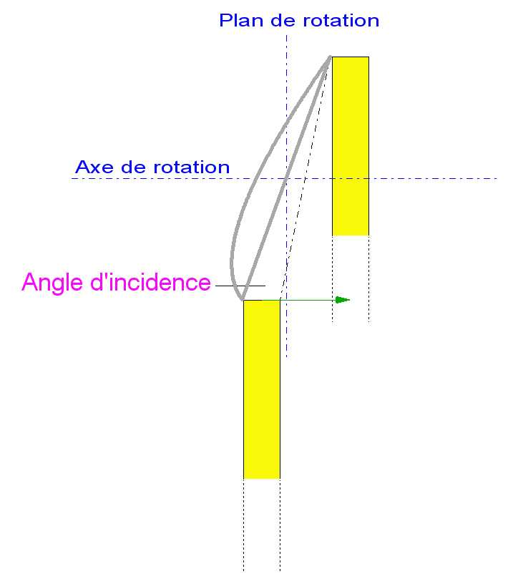

m₀ = ρ * Π * R² * N * n * Cz

m₀ = masse d'air déplacée (kg).
ρ = 1.225 kg/m³.
R = Rayon de l'hélice (m).
N = Vitesse de rotation (tr/sec).
n = Nombre de pales.
Cz = Coefficient rassemblant les paramètres de déplacement.

Le coefficient Cz ne peut être calculé facilement, il est généralement déterminé de manière pratique en soufflerie. La formule est donnée pour information, elle n'est pas la meilleure façon d'aborder le calcul de la force de traction d'une hélice. Mais on peut y voir que le nombre de pales, leur longueur et leur largeur sont donc des paramètres importants pour la création de la force de propulsion.

2.8.7 Le profil de pale

Une hélice peut être considérée comme une aile tournant autour d'un axe. Par conséquents les principes de portance, traînée, Cz et Cx d'un profil décrits dans la partie réservée aux ailes peuvent être appliqués aux hélices. En effet le profil de pale, comme celui de l'aile, crée, par effet aérodynamique, une augmentation de la vitesse et du débit d'air.

2.8.8 Les limites des paramètres de pale

On pourrait augmenter fortement le pas d'hélice, le nombre de pales, leur longueur et leur largeur pour augmenter la force de propulsion. Mais comme on peut le voir sur la figure ci dessous, dans ce cas on augmente aussi la force résistante qui s'oppose à la rotation de l'hélice ce qui conduit à une augmentation de la puissance fournie en pure perte, par le moteur.

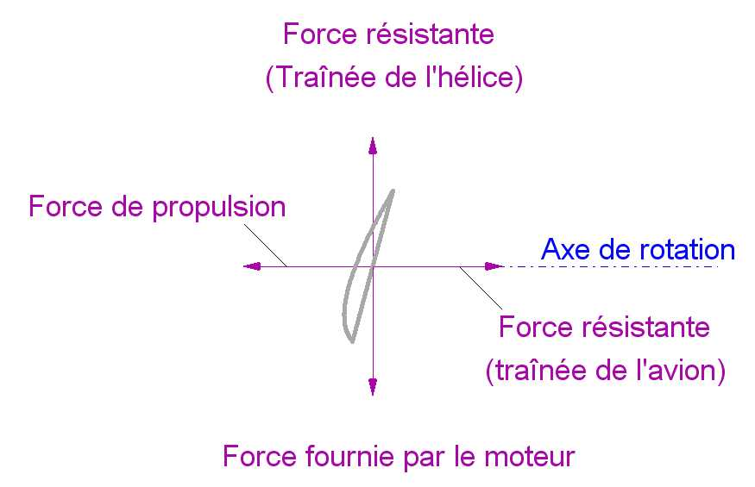

2.8.9 La force de traction

L'hélice en faisant passer à très grande vitesse le flux d’air de l’avant vers l’arrière, crée devant elle une dépression et derrière elle une surpression. Cette différence de pression propulse l’hélice vers l’avant avec une force égale à la différence de pression multipliée par la surface balayée.

F = ( p₂ – p₀ ) * S

Selon la théorie de Froude, basée sur la conservation de l'énergie, on peut voir que la force est égale à la masse d’air traversant l’hélice multipliée par sa vitesse.

F = m₀ (V_{j} - V_{r}) (1)

m₀ = ρ * S * V_{j} (2)

La puissance utile est obtenue en multipliant la force par la vitesse.

Pu = m₀ (V_{j} - V_{r}) * V_{r}

La puissance absorbée est obtenue en divisant la puissance utile par le rendement propulsif.

Pa = Pu / η_{p}

F = Force de traction (N).
m₀ = masse d’air déplacée (kg).
V_{r} = Vitesse de l’air en amont de l’hélice ou vitesse du vent relatif (m/sec).
V_{j} = Vitesse de l’air en aval de l’hélice ou vitesse de jet (m/sec).
ρ = 1.225 kg/m³.
S = Surface balayée par l’hélice (m²).
Pu = Puissance utile (W).
Pa = Puissance disponible (W).
η_{p} = Rendement propulsif de l’hélice.

2.8.10 Le rendement propulsif

Le rendement propulsif compare la part d'énergie consacrée au déplacement réel de l'avion et la part d'énergie consacrée aux différentes pertes. Il est calculé en comparant la puissance utile (P=F*V) et l'énergie cinétique fournie par l’hélice pour déplacer l'air (E=1/2*m*V²).
Il est donné par la formule :

η_{p} = 2 / ( 1 + V_{j} / V_{r} ) (3)

Où on peut constater :

Que lorsque la vitesse V_{r} vaut 0, le rendement vaut 0 (avion au décollage) par contre si la vitesse V_{r} s’approche de la vitesse V_{j} , le rendement augmente (avion en vol).

Qu’en vol, si la vitesse V_{r} égale ou dépasse la vitesse V_{j} , le rendement vaut 1 et plus. En effet la force de traction devient nulle ou négative, ceci s'explique par le fait que le taux de glissement est égal à 1 ou plus et donc que l'angle d'incidence est égal à 0 ou négatif.
L'hélice ne mord plus dans l'air mais au contraire freine l'avion. C'est pour cette raison que certains planeurs son munis d'hélices repliables.

Que pour une même vitesse de vol V_{r,} si on veut augmenter la force de traction, on voit dans les équations (1) et (2) qu’augmenter V_{j} peut être une solution, mais l’équation (3) indique que c’est au détriment du rendement, par contre, augmenter la masse d’air déplacée m₀ maintient V_{j} et V_{r} dans les conditions exigées par le point de fonctionnement de l'hélice. Pour cela il suffit d’augmenter le diamètre de l’hélice.

Tous les calculs ci avant sont théoriques, ils doivent être complétés par des coefficients de rendement qui tiennent comptes des différentes pertes.

2.8.11 Les pertes en bout de pale

La force de traction c'est le résultat de la différence de pression entre l'avant et l'arrière de l'hélice. Mais plus la différence de pression est importante, plus les fuites sont importantes, car plus le fluide à envie de passer de l'autre coté par le chemin le plus court qu'il trouvera. Le chemin le plus court c'est le bout de pale.

2.8.12 Les pertes au pied de pale

Certains calculs font intervenir le diamètre, le rayon ou la surface balayée par l'hélice. Il faut savoir que le moyeu et le pied de pale constituent au contraire une surface résistante qui peut aller jusqu'à 15% de la surface totale. On peut atténuer légèrement cette perte en plaçant un cône d'hélice.

2.8.13 Le nombre de pales d'une hélice

L'accroissement du nombre de pales n'est intéressant que pour des pas relativement grands.
En effet plus le pas de l'hélice est grand, moins est perturbé l'air dans lequel travaille chaque pale lorsqu 'elle arrive dans le sillage de la pale précédente et moins sont sensibles les interactions entre les pales. De ce fait, la perte de rendement, qui provient du plus grand nombre de pales, est plus que compensée par le grand pas relatif.

La maniabilité des avions combinée avec la vitesse de rotation des hélices donne naissance à des vibrations provoquées, sur les hélices bipales, par les effets gyroscopiques. En effet, l'hélice bipale a un moment d'inertie nul quand elle est perpendiculaire au plan de rotation de l'avion autour de son axe de lacet et un moment d'inertie maximal lorsqu'elle est parallèle, alors que, dans la tripale, le moment d'inertie est constant.
A chaque tour de l'hélice bipale, le couple gyroscopique passe donc par deux valeurs nulles et par deux valeurs maximales, cette alternance des contraintes de l'hélice a pour effet de générer un bruit supplémentaire.

L'intérêt des hélices tripales est parfaitement évident car outre les avantages qui viennent d'être indiqués, le type tripale permet une diminution du diamètre de 7%, donc de la vitesse périphérique, donc du bruit.

2.8.13 La force centrifuge

Une hélice qui tourne à vitesse élevée est soumise à une force centrifuge non négligeable.
La formule suivante montre que cette force est proportionnelle au carré de la vitesse et proportionnelle au rayon.

Fc = m * ( 2 Π Ν / 60 )² * R

Fc = Force centrifuge (N).
m = masse d'une pale d'hélice (kg).
Π = 3.141596.
N = Vitesse de rotation (tr/min).
R = Rayon au centre de gravité de la pale d'hélice (m).

Exemple : N = 10000 tr/min, D = 8", m totale = 18 gr, Fc = 400 N, 40 kgf.

La force centrifuge s'applique dans tous les sens dans le plan de rotation de l'hélice et son effet gyroscopique, lorsque la vitesse de rotation est élevée, s'oppose à toute rotation de l'avion autour de ses axes de tangage et de lacet.

3 Système de forces aérodynamiques

3.1 la structure du système

L'avion comporte quatre points, reliés physiquement par le fuselage, sur lesquels s'appliquent toutes les forces aérodynamiques engendrées par le vol.
- Le centre de gravité.
- Le foyer.
- Le centre de poussée.
- Le centre de traction.

Chacun des points est le siège d'une ou plusieurs forces de direction et d'intensité différentes.
Ces forces peuvent s'appliquer "directement" sur le point ou "indirectement" selon le principe du bras de levier. Dans ce dernier cas on parle alors de moment de force ou de couple.
Les sommes vectorielles de toutes ces forces déterminent la position dans l'espace et la trajectoire de l'avion.

3.2 Le centre de gravité (CG)

Le centre de gravité est le point d'application de la résultante des forces de gravité ou de pesanteur.
De plus, toutes les forces engendrées sur les différentes parties de l'avion sont appliquées par rapport au centre de gravité. Il est le centre de rotation de l'avion dans les trois plans et donc le point commun aux axes X, Y et Z. La trajectoire de l'avion est assimilée à son centre de gravité.

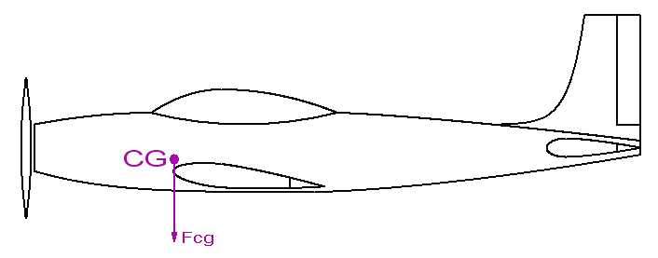

Il est nécessaire que le point CG se trouve dans le plan de symétrie de l'avion pour éviter une instabilité en roulis.

La position du point CG, le long de l'axe longitudinal, est importante. Selon la position des autres points, elle peut avoir une grande influence sur le comportement de l'avion. Elle peut être modifiée en déplaçant, certains éléments dont l’emplacement n’est pas de facto imposé ou en ajoutant du poids à un endroit précis.

La position du point CG, le long de l'axe vertical n'est pas très critique, mais selon la position des autres points, elle peut avoir une influence sur le comportement de l'avion.

Lors de la construction d’un nouvel avion, on peut prévoir l’emplacement de certains éléments déterminant la position du point CG en utilisant « la loi des moments » qui permet de calculer la résultante des forces de gravité Fcg et de sa position en fonction des éléments à placer.

3.2.1 Le calcul de la résultante Fcg

La force Fcg étant liée au poids Pcg par la relation Fcg = Pcg / 9,81 on utilisera le poids plutôt que la force pour le calcul de la résultante.
Pour calculer le point CG :
1) déterminer un point O quelconque le long de l’axe du fuselage.
2) peser tous les éléments.
3) repérer le point CG de tous les éléments en cherchant l’équilibre longitudinal.
4) établir le diagramme des moments (poids p_{n} et distance d_{n}).
5) calculer la valeur de la résultante.
Pcg = p1 + p2 + p3 + p4 + p5 + ...
6) calculer la position de la résultante.
d = ( (p1*d1) + (p2*d2) + (p3*d3) + (p4*d4) + (p5*d5) + ... ) / Pcg

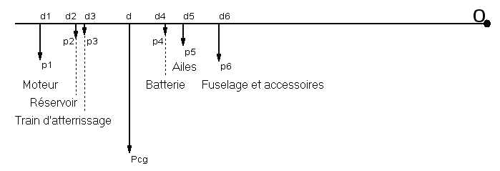

En réalité, les points CG de tous les éléments ne sont pas placés sur le même axe longitudinal, mais la différence peut être négligée.

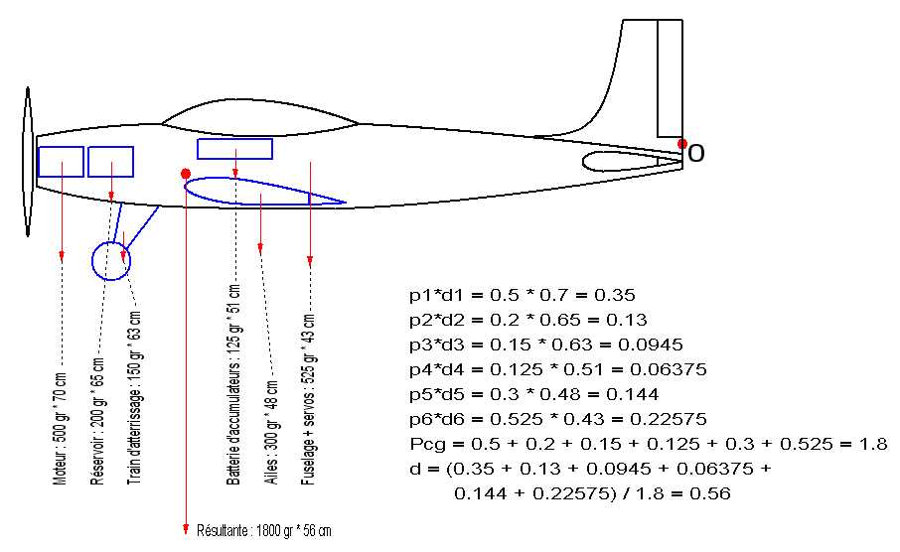

3.3 Le foyer (F)

Le foyer d'un aérodyne est le point d'application de la résultante des forces aérodynamiques.
Par analogie, on peut dire que le foyer est aux forces aérodynamiques ce que le centre de gravité est aux forces de pesanteur.
La position du point F détermine le comportement de l’avion dans les quelques situations particulières ou le vent relatif n'est pas dans l'axe du fuselage. Des forces aérodynamiques apparaissent sur les voilures avant et arrière dont la résultante s'applique au foyer.

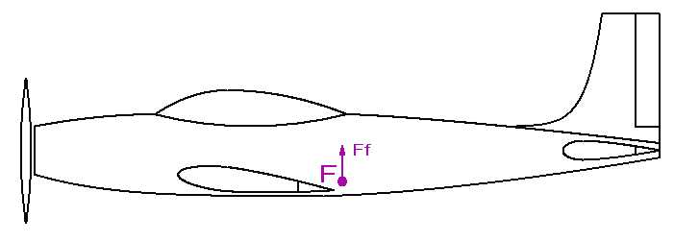

Il est souhaitable que le point F se trouve dans le plan de symétrie de l'avion pour éviter une d'instabilité inattendue en roulis.

La position du point F, le long de l'axe longitudinal, ne peut pas être modifiée. Il est important de connaître l'emplacement du point F par rapport au point CG car la position respective de ces deux points préfigure le comportement de l'avion.

La position du point F, le long de l'axe vertical n'est pas très critique. Elle varie principalement avec l'emplacement des ailes sur le fuselage, le type d'ailes et le type de stabilisateur.

Lors de la construction d’un nouvel avion, on peut se faire une idée sur la position du point F en utilisant « la loi des moments » qui permet de calculer la résultante des forces aérodynamiques Ff et sa position en fonction des surfaces des voilures avant et arrière.

3.3.1 Le calcul de la résultante Ff

Si la voilure était d'épaisseur et de densité uniforme, le foyer F serait confondu avec le centre de gravité. Mais ce n'est jamais le cas, c'est pourquoi on fait la distinction entre ces deux points.
En fait la voilure, lorsqu'elle est soumise à un vent perpendiculaire (ou presque) ne réagit pas comme une aile, mais comme une surface dont l'épaisseur et la densité importe peu.

La force Ff étant liée à la surface Sf par la relation Ff = 1/2 ρ S C V² on utilisera la surface plutôt que la force pour le calcul de la résultante.
Pour calculer le point F :
1) déterminer un point O quelconque le long de l’axe du fuselage.
2) calculer la surface s_{n} de toutes les voilures prolongées dans le fuselage.
3) repérer le point F de toutes les voilures.
Pour cela décomposer toutes les voilures en triangles et tracer les médianes, l’intersection des 3 médianes donne le point recherché.
4) établir le diagramme des moments (surface s_{n} et distance d_{n}).
5) calculer la valeur de la résultante.
Sf = s1 + s2 + s3 + s4 + s5 + ...
6) calculer la position de la résultante.
d = ( (s1*d1) + (s2*d2) + (s3*d3) + (s4*d4) + (s5*d5) + ... ) / Sf

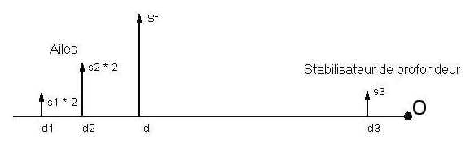

En réalité, les points F de toutes les surfaces ne sont pas placés sur le même axe longitudinal, mais la différence peut être négligée.

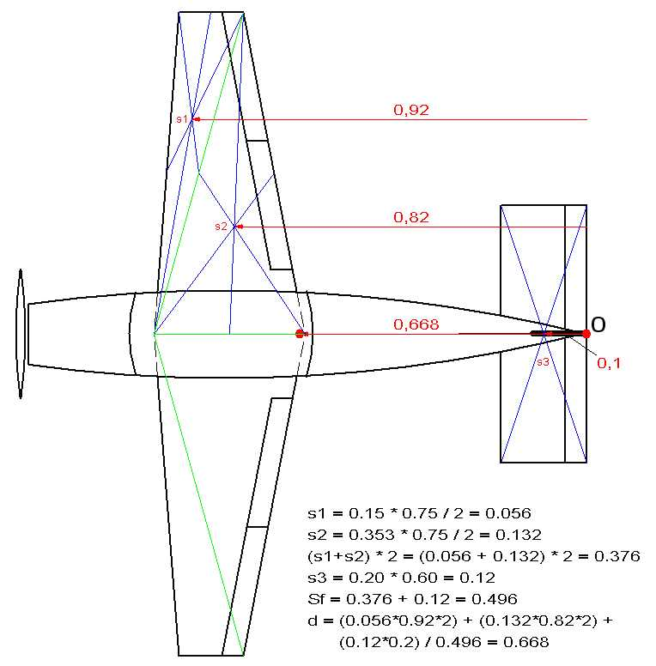

3.3.2 L’action combinée des forces Fcg et Ff.

L'explication est plus évidente sur un planeur qui n'a pas, en principe, de moteur pour récupérer ses mauvaises postures, mais elle reste valable pour un avion.

Dans le cas d’un planeur volant normalement, le plan des ailes est quasiment aligné sur l’axe du vent relatif et par conséquent la force de résistance aérodynamique Ff est pratiquement nulle.

Si pour une raison quelconque l’axe du vent relatif forme un angle important avec l’axe longitudinal de l'avion, Une force de résistance aérodynamique Ff prend naissance et se combine avec la force Fcg pour former un couple qui modifie le comportement de l'avion.

Le déplacement du planeur étant, ici uniquement, assuré par la force de gravité appliquée au point Fcg.

Si le point CG est devant le point F le couple de forces Fcg - Ff tend à réaligner le planeur sur l'axe du vent relatif, c'est-à-dire dans le sens normal (nez en avant). On parle alors d'une stabilisation automatique passive. C'est le cas le plus courant.

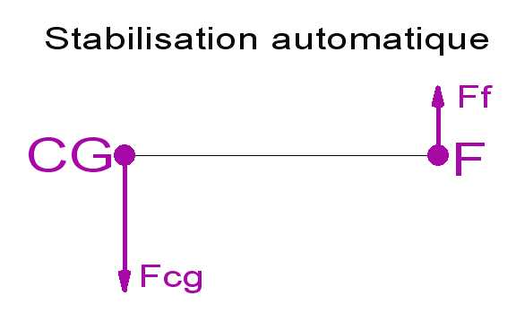

Tandis que si le point CG est derrière le point F, le couple de forces Fcg - Ff tend à réaligner le planeur à l'envers sur l'axe du vent relatif, c'est-à-dire dans le sens inverse (nez en arrière). On dit alors que le planeur est instable.
Sur certains avions en vraie grandeur construits à la limite de l'instabilité pour des raisons de maniabilité, l'instabilité est contrôlée automatiquement par un système électronique, on parle alors d'une stabilisation automatique active.

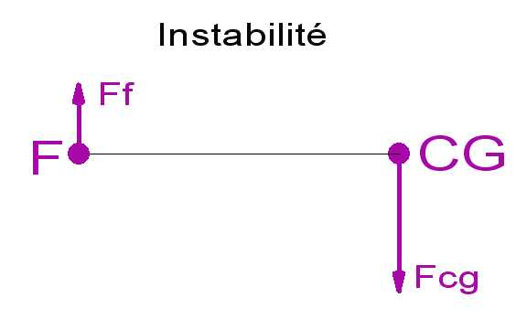

Le couple de forces Fcg - Ff est aussi appelé moment de tangage.

Plus la vitesse est élevée et plus les deux points sont éloignés, plus le couple Fcg - Ff est important d’où l’intérêt de ne pas trop rapprocher ces deux points afin d’éviter une trop grande instabilité.

Néanmoins sur certains planeur de vol de pente, les deux points sont confondus afin d’obtenir du planeur qu’il conserve la trajectoire qui lui a été donnée (point de stabilité neutre).

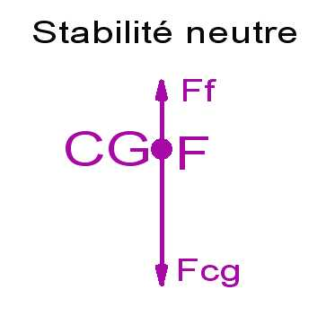

Plus un planeur est stable moins il est maniable, ce qui est normal, vu qu'il faut contrarier le couple de forces Fcg - Ff . L'inverse étant que le couple de forces Ff - Fcg aide par sa tendance à s'inverser.

3.4 Le centre de poussée (CP)

Le centre de poussée est le point d’application de la portance et de la traînée de l'aile.
Il n'est pas nécessairement le point d’application de la traînée de l'avion. En effet le maître-couple de l'avion comprend en plus le fuselage, le stabilisateur, les trains d'atterrissage, etc.
Ces derniers sont souvent négligeable vis à vis de la voilure principale.

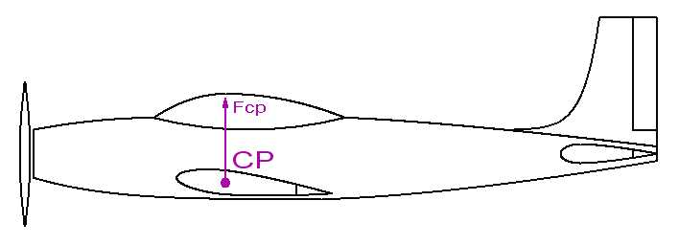

Il est nécessaire que le point CP se trouve dans le plan de symétrie de l'avion pour éviter une instabilité en roulis.

La position du point CP, le long de l'axe longitudinal, est généralement fixée au premier tiers de l’aile.
Sa position ne peut pas être modifiée. Toutefois le point CP se déplace légèrement suite à l'utilisation des dispositifs hypersustentateurs.

La position du point CP, le long de l'axe vertical n'est pas très critique, elle se situe généralement sur la corde de l'aile et n'a une influence que sur la traînée, mais selon la position des autres points, elle peut avoir une influence sur le comportement de l'avion. Elle varie principalement avec l'emplacement des ailes sur le fuselage, le dièdre et le type d'aile.

Le supplément de traînée éventuel dû au fuselage, au stabilisateur, aux trains d'atterrissage, etc, peut être pris en compte séparément.

3.4.1 L’action combinée des forces Fcg et Fcp

Le positionnement des forces résultantes Fcg et Fcp s'appelle le centrage.

Rappel

(Voir 2.2).
La première condition d'équilibre d'un avion est que : "La force de traction fait équilibre à la traînée".
La deuxième condition d'équilibre d'un avion est que : "La force de gravité fait équilibre à la portance".
La troisième condition d'équilibre est que "La force de gravité et la portance doivent se trouver sur la même verticale pour que l'équilibre subsiste".

Le centrage concerne essentiellement la troisième condition, en effet pour des raisons de pilotage le point CG n'est pas souvent situé sur la verticale du point CP.

Deux cas se présentent :
-La force Fcg est située devant la force Fcp. On dit que l'avion est centré "avant" ou 'piqueur".
-La force Fcg est située derrière la force Fcp. On dit que l'avion est centré "arrière" ou "cabreur".

Pour modifier le centrage d'un avion RC, il n'existe que deux solutions :
- Déplacer les ailes. Ce n'est pas facile.
- Déplacer le centre de gravité. Cette solution est la plus souvent utilisée.

Si le point CG est devant le point CP le couple de forces Fcg - Fcp tend à réaligner l'avion sur l'axe du vent relatif, c'est-à-dire dans le sens normal (nez en avant). On dit que l'avion est stable.

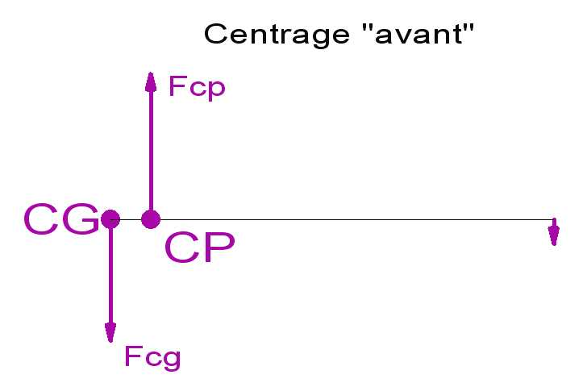

Le centrage "avant" alourdit artificiellement l'avion, car la profondeur doit contre balancer la gravité agissant de l'autre côté du point d'appui qui est le centre de poussée.

La force de portance principale est dans ce cas égale à la force de gravité additionnée de la force de contre balancement de la gouverne de profondeur.

La forte stabilité se traduit ici par :
- une maniabilité réduite due aux efforts plus importants à fournir pour contrarier le couple Fcg - Fcp.
- une plus forte traînée due à la portance plus élevée.

Tandis que si le point CG est derrière le point CP, le couple de forces Fcg - Fcp tend à réaligner l'avion à l'envers sur l'axe du vent relatif, c'est-à-dire dans le sens inverse (nez en arrière). On dit alors qu'il est instable.

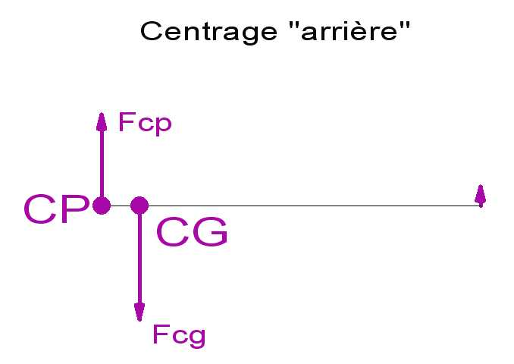

Le centrage "arrière" allège artificiellement l'avion, car la profondeur doit contre balancer la gravité agissant du même côté du point d'appui qui est le centre de poussée.

La force de portance principale est dans ce cas égale à la force de gravité diminuée de la force de contre balancement de la gouverne de profondeur.
La gouverne de profondeur participe ainsi à la portance.

Une légère instabilité se traduit ici par :
- une plus grande maniabilité due au fait que le couple Ff - Fcg aide par sa tendance à s'inverser.
- une plus faible traînée due à la portance moins élevée.
Il est donc avantageux d'avoir un avion neutre voire légèrement instable.

3.5 Le centre de traction (CT)

Le centre de traction est le point d’application de la force qui tire l’avion vers l’avant. Il se situe au centre du moyeu de l’hélice entraînée par le moteur.

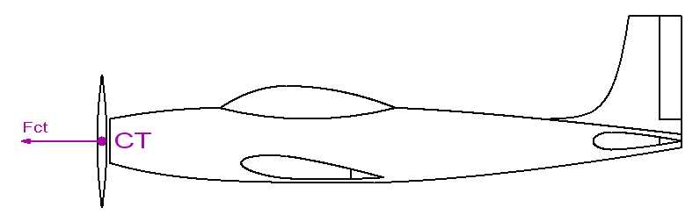

Il est nécessaire que le point CT se trouve dans le plan de symétrie de l'avion pour éviter une instabilité en lacet. Si l'avion comporte plusieurs moteurs, ceux-ci doivent être disposés symétriquement.
Dans ce cas le centre de traction n'est plus nécessairement situé au centre d'un moyeu d’hélice.

La position du point CT, le long de l'axe longitudinal et le long de l'axe vertical, ne peut pas être modifiée. Dans tous les cas la force de traction agit sur le centre de gravité, mais selon la position des autres points, elle peut avoir des conséquences sur le comportement de l'avion.

3.5.1 Le calcul de la résultante Fct

Si l'avion comporte plusieurs moteurs identiques, parfaitement alignés et symétriquement équidistants, la résultante se trouve juste au milieu du segment joignant les deux moteurs extrêmes.
La force résultante est la somme des forces de traction de tous les moteurs.
Si l'avion comporte plusieurs moteurs identiques, non alignés et symétriquement placés, il est nécessaire de passer par plusieurs étapes pour obtenir la résultante, soit en utilisant :
- le milieu du segment joignant deux moteurs, puis le milieu du segment joignant les deux milieux
- la décomposition en triangles et le tracé des médianes, l’intersection des 3 médianes donne le point
recherché.

3.5.2 L’action combinée des forces Fcg, Fcp et Fct

Selon la position des points Fcg, Fcp et Fct, le système de forces, qui régit le fonctionnement de l'avion, peut se présenter sous de nombreuses formes pouvant produire des effets les plus variés.
Les cas retenus ci-après sont les principaux généralement rencontrés.

3.5.2.1 Le cas de base
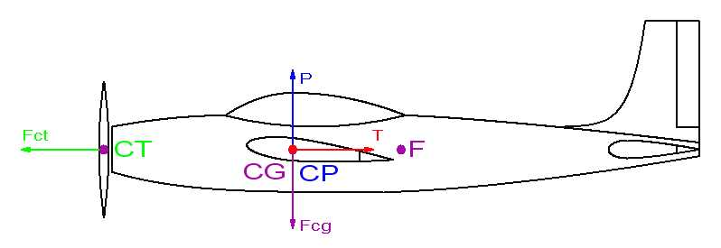

Le point CT est placé sur l'axe longitudinal Y de l'avion, donc parfaitement aligné sur le CG.
Le point CG est confondu avec le point CP.
Le plan horizontal du stabilisateur est aussi parfaitement aligné sur l'axe longitudinal Y.
L'angle de calage des ailes est égal à l'angle d'incidence qui correspond au point M de la polaire.
Le dièdre est nul.
La traînée supplémentaire du fuselage, etc, est nulle.

3.5.2.2 Le cas "Ailes basses - Traction centrale"
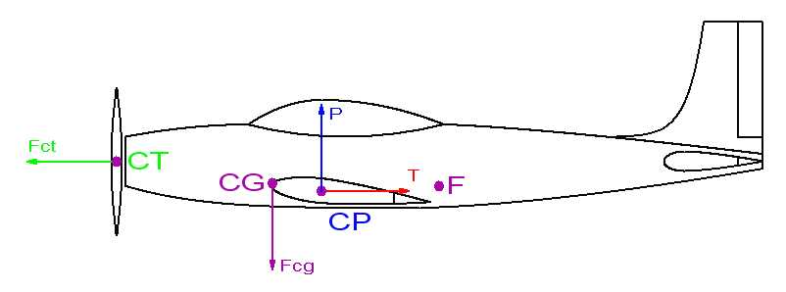

Le point CT n'est pas placé sur l'axe longitudinal Y de l'avion, donc aux fortes accélérations du moteur, la force de traction Fct va vouloir faire pivoter l'avion autour de CG. D'aure part, le point CT n'est pas aligné avec le point CP, donc le couple Fct - T va renforcer cet effet de rotation.
En conclusion l'avion va avoir tendance à piquer du nez lors des accélérations du moteur et principalement au décollage.
Cet inconvénient peut être corrigé par la gouverne de profondeur ou en donnant au moteur une légère inclinaison vers le haut de manière à donner à Fct une composante verticale ascendante.

3.5.2.3 Le cas "Ailes hautes - Traction centrale"

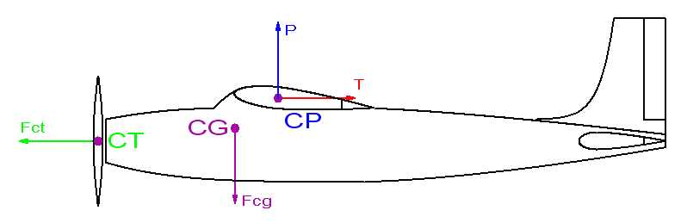

Le point CT n'est pas placé sur l'axe longitudinal Y de l'avion, donc aux fortes accélérations du moteur, la force de traction Fct va vouloir faire pivoter l'avion autour de CG. D'aure part, le point CT n'est pas aligné avec le point CP, donc le couple Fct - T va renforcer cet effet de rotation.
En conclusion l'avion va avoir tendance à se cabrer lors des accélérations du moteur et principalement au décollage.
Cet inconvénient peut être corrigé par la gouverne de profondeur ou en donnant au moteur une légère inclinaison vers le bas de manière à donner à Fct une composante verticale descendante.

3.5.2.4 Le cas "Ailes hautes - Double traction sur les ailes"

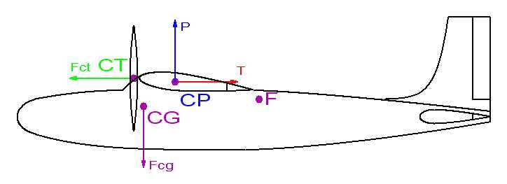

Le point CT n'est pas placé sur l'axe longitudinal Y de l'avion, donc aux fortes accélérations des moteurs, la force de traction Fct va vouloir faire pivoter l'avion autour de CG. D'aure part, le point CT est presque aligné avec le point CP, donc le couple Fct - T n'a pratiquement pas d'effet de rotation.
En conclusion l'avion va avoir une très légère tendance à piquer lors des accélérations des moteurs et principalement au décollage.
Cet inconvénient peut être corrigé par la gouverne de profondeur ou en donnant aux moteurs une légère inclinaison vers le haut de manière à donner à Fct une composante verticale ascendante.

3.5.3 Le diagramme de la puissance

La formule générale de la puissance est la force multipliée par la vitesse.
Dans le cas qui nous occupe la puissance nécessaire pour faire avancer l'avion est la force de traction multipliée par la vitesse, mais si le déplacement est rectiligne, horizontal et uniforme, la force de traction est égale à la traînée. On a donc :

Pu = T * V

En remplaçant T et V on obtient cette nouvelle équation :

Pu = ( k )^{1/2} * ( Cx² / Cz³ )^{1/2}

où k correspond au éléments invariables et vaut :

k = ( 2 * ( m * g )³ / ( ρ * S )

Pu = Puissance utile (W).
T = Force de traînée (N).
V = Vitesse de l’avion (m/sec).
Cx = Coefficient de traînée.
Cz = Coefficient de portance.
m = Masse de l'avion (Kg).
g = 9.81 N/kg
ρ = 1.225 kg/m³.
S = Surface de la voilure (m²).

On peut tirer de cette formule quelques informations utiles :

- La puissance augmente selon la relation ( m * g )^{3/2}. Autrement dit, si on double le poids d'un avion il faut multiplier par trois (2.8) la puissance du moteur.

En vol,
- La puissance augmente selon le carré du coefficient de traînée (Cx²).
- La puissance diminue selon le cube du coefficient de portance (Cz³).
- La puissance est minimale quand l'angle d'incidence correspond au rapport Cx²/Cz³ minimum.
Il correspond au point D de la polaire.

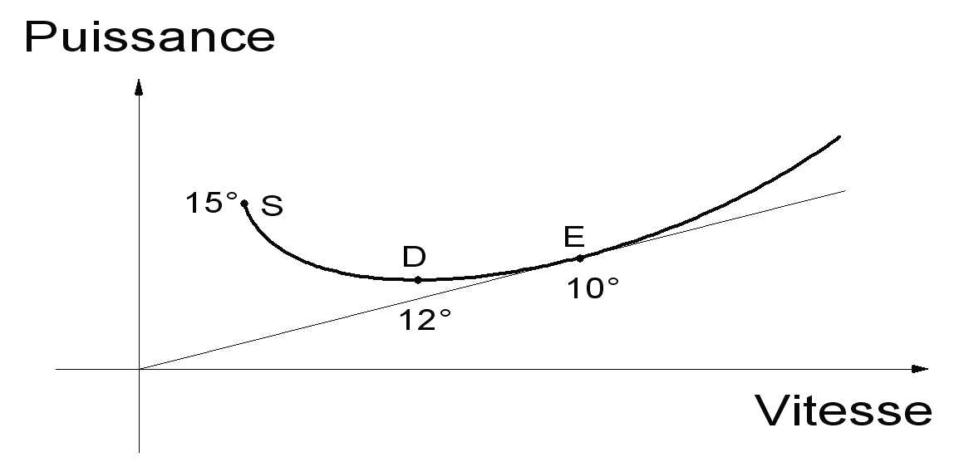

3.5.3.1 Les points caractéristiques de la courbe de puissance

- Le point E correspond à la finesse maximale. C'est l'angle d'incidence correspondant à la valeur maximale de Cz/Cx. C'est le point correspondant au rayon d'action maximum.

- Le point D correspond à la vitesse verticale maximale de montée et la vitesse verticale minimale de descente en vol plané. C'est l'angle d'incidence correspondant à la valeur maximale de Cx²/Cz³.
C'est le point correspondant à l'autonomie maximale.

- Le point S correspond au coefficient de portance maximum. C'est l'angle d'incidence correspondant à la vitesse minimale de vol. Après cette valeur de l'angle d'incidence, c'est le décrochage.
C'est aussi l'angle d'incidence correspondant au décollage court et à l'atterrissage 3 points.

3.5.3.2 Le diagramme de la puissance avec vent de face
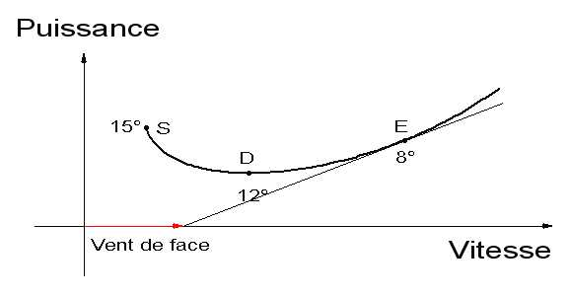
Si on veut garder la même vitesse mais avec un vent de face, la vitesse du vent relatif sera plus élevée et égale à la vitesse de l'avion + la vitesse du vent de face.
On doit donc diminuer l'angle d'attaque pour garder la même portance.
Du point de vue de l'hélice, la puissance utile augmente vu que V_{r} augmente. (voir 2.8.9)

Pu = m₀ (V_{j} - V_{r}) * V_{r}

3.5.3.3 Le diagramme de la puissance avec vent arrière
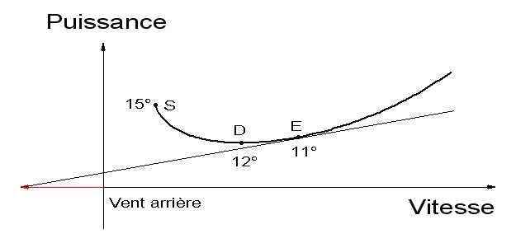
Si on veut garder la même vitesse mais avec un vent arrière, la vitesse du vent relatif sera moins élevée et égale à la vitesse de l'avion - la vitesse du vent arrière.
On doit donc augmenter l'angle d'attaque pour garder la même portance.
Du point de vue de l'hélice, la puissance utile diminue vu que V_{r} diminue. (voir 2.8.9)

Pu = m₀ (V_{j} - V_{r}) * V_{r}

3.5.4 Le vol en montée

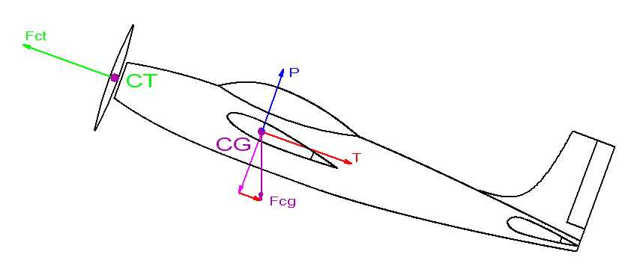
En montée le système de force ne change pas à l'exception toutefois de la force de gravité qui reste verticale. Cette dernière peut se décomposer en deux forces.
L'une s'oppose à la portance et diminue avec l'angle de montée pour devenir nulle à la verticale.
L'autre s'ajoute à la traînée et augmente avec l'angle de montée pour devenir maximale à la verticale.

3.5.5 Le vol en descente

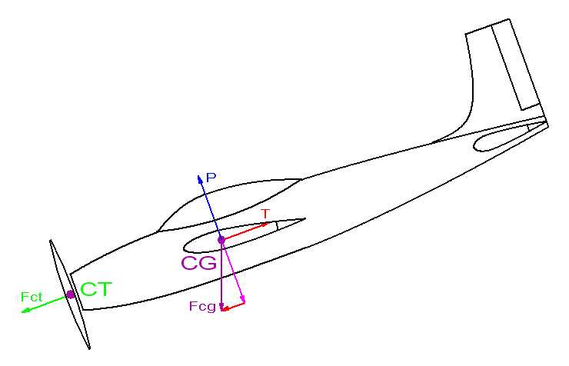

En descente le système de force ne change pas à l'exception toutefois de la force de gravité qui reste verticale. Cette dernière peut se décomposer en deux forces.
L'une s'oppose à la portance et diminue avec l'angle de descente pour devenir nulle à la verticale.
L'autre se retranche de la traînée et augmente avec l'angle de descente pour devenir maximale à la verticale.

4 Les phénomènes aérodynamiques

4.1 Le décrochage

Le décrochage est principalement dû au décollement des filets d'air sur l'extrados de l'aile. Le décollement des filets d'air provoque des tourbillons du bord d'attaque au bord de fuite. Il s'ensuit une diminution importante de la portance et une augmentation aussi importante de la traînée.

Les conditions de décrochage sont : d'avoir un grand angle d'attaque et une vitesse faible.

Cette situation se présente souvent à l'atterrissage, lorsque le pilote cabre trop son avion pour le freiner et dépasse alors la limite de décrochage des ailes. L'avion tombe alors d'un coup sec. Cette manière de procéder est utilisée pour les atterrissages trois points.

4.2 L'autorotation ou vrille

La mise en vrille peut se produire lors d'un décrochage dissymétrique, cela se traduit par une trajectoire en rotation de forme hélicoïdale.

Les conditions de mise en vrille sont : d'avoir un grand angle d'attaque et d'être en dérapage extérieur.
Suite au dérapage, étant masquée par le fuselage, l'aile intérieure n'a plus de portance.
L'aile extérieure subit une forte poussée ascendante du vent relatif latéral et son grand angle d'attaque l'amène à la limite du décrochage.

Cette situation se présente souvent dans le dernier virage avant l'atterrissage, lorsque le pilote se rend compte qu'il va dépasser l'axe de la piste et qu'il est trop bas.
Sa réaction est de tirer sur la profondeur pour remonter (grand angle et faible vitesse) et de s'incliner plus avec les ailerons pour récupérer l'axe de la piste (dérapage).

4.3 L'effet de sol

Quand un avion se rapproche du sol à une hauteur suffisamment petite, il apparaît une sorte de coussin d'air sous les ailes qui augmente la portance tout en diminuant la traînée.

Cet effet peu présenter un danger au décollage. En effet l'effet de sol offrant une meilleure portance au début du décollage, à une certaine hauteur cet effet disparaît, l'avion perd alors une partie de sa portance et peut, le cas échéant, décrocher.

Cette situation peut se présenter pour un avion trop chargé et ou à la limite de ses possibilités.

4.4 L'effet de sillage

L'effet de sillage est rencontré sur les avions à hélices, il est dû au tourbillon généré autour du fuselage par l'hélice. Le vent tourbillonnaire vient frapper le stabilisateur de direction sur sa partie gauche et a pour conséquence de faire tourner l'avion vers la gauche.

Cette situation se présente souvent au décollage, lorsque le moteur est à pleine puissance.

4.5 L'effet anti-couple

Une des lois de Newton dit l'action est égale à la réaction. L'hélice tournant dans le sens horlogique l'avion a tendance à tourner dans le sens contraire et a pour conséquence de faire tourner l'avion vers la gauche.

Cette situation se présente souvent juste après le décollage ou en vol, lorsque le moteur est à pleine puissance.

4.6 Le lacet inverse ou lacet induit

Le lacet inverse se produit surtout sur les planeurs, il est induit par la commande de roulis.

Les conditions d'observation du lacet inverse sont : d'avoir une grande envergure et une vitesse faible.
Pour incliner le planeur, un aileron est baissé, tandis que l'autre est relevé. Ce dernier est partiellement masqué par l'aile placée devant lui et inclinée de la valeur de son angle d'attaque. Il en résulte que l'aileron baissé a un maître-couple supérieur à l'aileron relevé. Il s'ensuit que le planeur a alors tendance à tourner autour de son axe vertical et virer du côté de l'aileron baissé.

Cette situation se présente lors d'un virage aux ailerons. L'aileron intérieur est relevé, l'aileron extérieur est baissé. Le planeur a donc tendance à contre-braquer vers l'extérieur du virage.

4.7 Le roulis induit

Le roulis induit se produit surtout sur les planeurs, il est induit par la commande de lacet.

En virage l'aire extérieure, est plus loin du centre du virage que l'aile intérieure. Par conséquent l'aile extérieure, parcourant une plus grande distance dans le même temps, a une vitesse plus élevée que l'aile intérieure. Elle a donc plus de portance et s'élève plus que l'aile intérieure provoquant ainsi le roulis induit.

Cette situation se présente lors d'un virage à la gouverne de direction. Le planeur s'incline de lui-même dans le sens du virage.

BIBLIOGRAPHIE

Littérature

- ABC de l'aviation
- Challenge SmartFish
- L'aérodynamique ( Que sais-je ? )

Site Web

- http://fr.wikipedia.org/wiki/Accueil
- http://aerodes.free.fr/AERODES/avion-f/modelisation-helice.htm#notions
- http://www.phy6.org/stargaze/Fmap.htm
- http://rennesairclub.free.fr/bia/aerodyn/cours.htm
- http://www.heliciel.com/Index.htm
- http://pierre.rondel.free.fr/images2/tp_centrage/index.htm

